CU001
Identificador | Nombre
CU001 | Iniciar sesión
Objetivo
Permitir al técnico: iniciar sesión.
Pre-Condiciones
El técnico cuenta con acceso a la aplicación y los permisos correspondientes.
Post-Condiciones
El sistema presenta el resultado de la operación conforme a las reglas definidas.
Flujo Principal
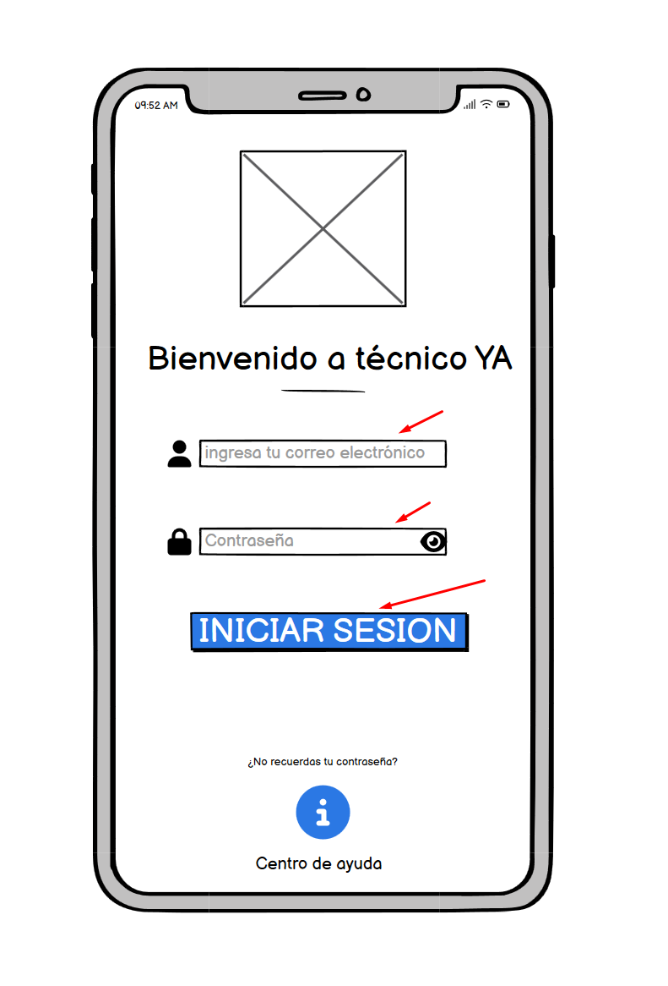
1. El técnico accede a la función correspondiente.
2. El sistema procesa la solicitud y presenta el resultado.
Flujo Alternativo
• Si ocurre un error o no se cumplen las validaciones, el sistema informa la situación y evita confirmar una operación no realizada.
Reglas de Negocio
Por validar
Criterios de Aceptación
El sistema permite completar la operación cuando se cumplen las precondiciones y validaciones definidas; ante una condición inválida o error, informa la situación y no confirma una operación que no se haya registrado.

CU002
Identificador | Nombre
CU002 | Consultar órdenes asignadas
Objetivo
Permitir al técnico consultar órdenes asignadas.
Pre-Condiciones
El técnico cuenta con acceso a la aplicación y los permisos correspondientes.
Post-Condiciones
El sistema presenta el resultado de la operación conforme a las reglas definidas.
Flujo Principal
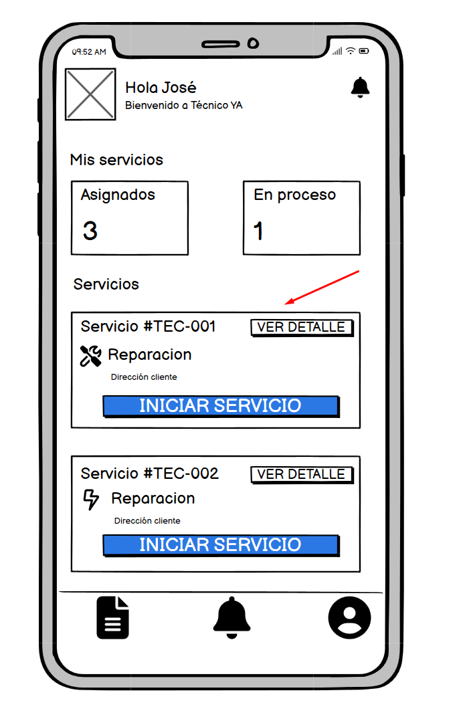
1. El técnico accede a la función correspondiente.
2. El sistema procesa la solicitud y presenta el resultado.
Flujo Alternativo
• Si ocurre un error o no se cumplen las validaciones, el sistema informa la situación y evita confirmar una operación no realizada.
Reglas de Negocio
Por validar
Criterios de Aceptación
El sistema permite completar la operación cuando se cumplen las precondiciones y validaciones definidas; ante una condición inválida o error, informa la situación y no confirma una operación que no se haya registrado.

CU003
Identificador | Nombre
CU003 | Consultar detalle del servicio
Objetivo
Permitir al técnico consultar detalles del servicio.
Pre-Condiciones
El técnico cuenta con acceso a la aplicación y los permisos correspondientes.
Post-Condiciones
El sistema presenta el resultado de la operación conforme a las reglas definidas.
Flujo Principal
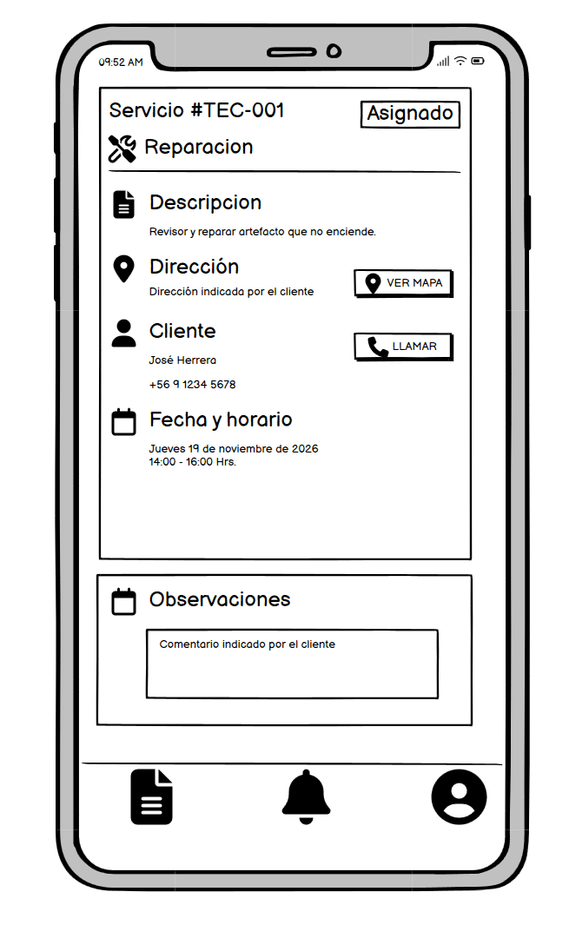
1. El técnico accede a la función correspondiente.
2. El sistema procesa la solicitud y presenta el resultado.
Flujo Alternativo
• Si ocurre un error o no se cumplen las validaciones, el sistema informa la situación y evita confirmar una operación no realizada.
Reglas de Negocio
Por validar
Criterios de Aceptación
El sistema permite completar la operación cuando se cumplen las precondiciones y validaciones definidas; ante una condición inválida o error, informa la situación y no confirma una operación que no se haya registrado.

CU004
Identificador | Nombre
CU004 | Consultar dirección y comuna
Objetivo
Permitir al técnico consultar dirección y comuna.
Pre-Condiciones
El técnico cuenta con acceso a la aplicación y los permisos correspondientes.
Post-Condiciones
El sistema presenta el resultado de la operación conforme a las reglas definidas.
Flujo Principal
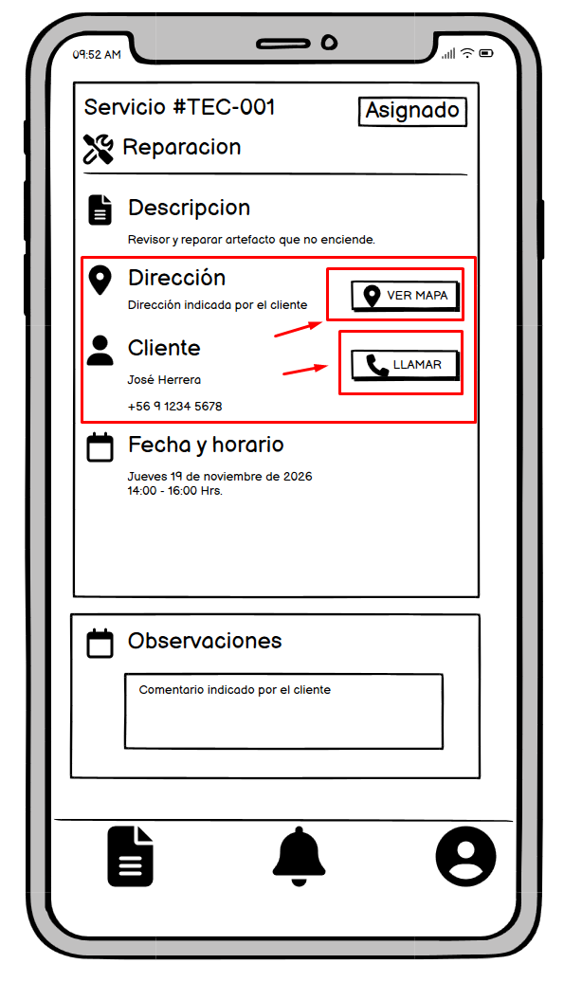
1. El técnico accede a la función correspondiente.
2. El sistema procesa la solicitud y presenta el resultado.
Flujo Alternativo
• Si ocurre un error o no se cumplen las validaciones, el sistema informa la situación y evita confirmar una operación no realizada.
Reglas de Negocio
Por validar
Criterios de Aceptación
El sistema permite completar la operación cuando se cumplen las precondiciones y validaciones definidas; ante una condición inválida o error, informa la situación y no confirma una operación que no se haya registrado.

CU005
Identificador | Nombre
CU005 | Consultar información de contacto
Objetivo
Permitir al técnico consultar información de contacto.
Pre-Condiciones
El técnico cuenta con acceso a la aplicación y los permisos correspondientes.
Post-Condiciones
El sistema presenta el resultado de la operación conforme a las reglas definidas.
Flujo Principal
1. El técnico accede a la función correspondiente.
2. El sistema procesa la solicitud y presenta el resultado.
Flujo Alternativo
• Si ocurre un error o no se cumplen las validaciones, el sistema informa la situación y evita confirmar una operación no realizada.
Reglas de Negocio
Por validar
Criterios de Aceptación
El sistema permite completar la operación cuando se cumplen las precondiciones y validaciones definidas; ante una condición inválida o error, informa la situación y no confirma una operación que no se haya registrado.

CU006
Identificador | Nombre
CU006 | Consultar ubicación en mapa
Objetivo
Permitir al técnico: consultar ubicación en mapa.
Pre-Condiciones
El técnico cuenta con acceso a la aplicación y los permisos correspondientes.
Post-Condiciones
El sistema presenta el resultado de la operación conforme a las reglas definidas.
Flujo Principal
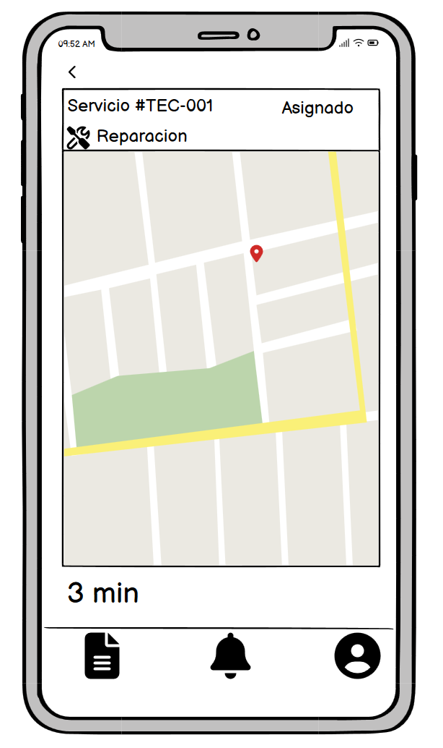
1. El técnico accede a la función correspondiente.
2. El sistema procesa la solicitud y presenta el resultado.
Flujo Alternativo
• Si ocurre un error o no se cumplen las validaciones, el sistema informa la situación y evita confirmar una operación no realizada.
Reglas de Negocio
Por validar
Criterios de Aceptación
El sistema permite completar la operación cuando se cumplen las precondiciones y validaciones definidas; ante una condición inválida o error, informa la situación y no confirma una operación que no se haya registrado.

CU007
Identificador | Nombre
CU007 | Iniciar servicio mediante código
Objetivo
Permitir al técnico: iniciar servicio mediante código.
Pre-Condiciones
El técnico cuenta con acceso a la aplicación y los permisos correspondientes.
Post-Condiciones
El sistema presenta el resultado de la operación conforme a las reglas definidas.
Flujo Principal
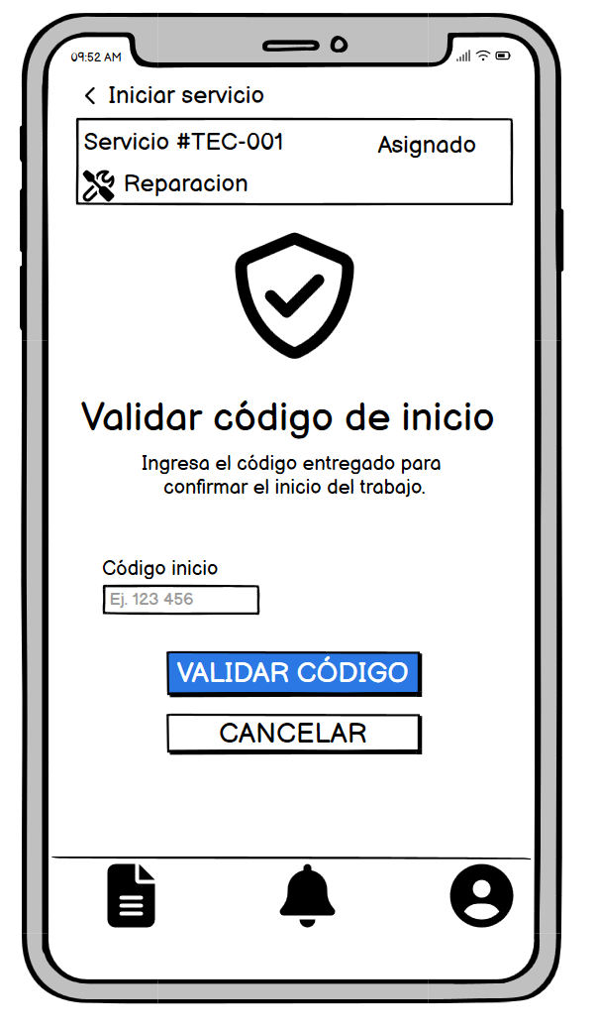
1. El técnico accede a la función correspondiente.
2. El sistema procesa la solicitud y presenta el resultado.
Flujo Alternativo
• Si ocurre un error o no se cumplen las validaciones, el sistema informa la situación y evita confirmar una operación no realizada.
Reglas de Negocio
Por validar
Criterios de Aceptación
El sistema permite completar la operación cuando se cumplen las precondiciones y validaciones definidas; ante una condición inválida o error, informa la situación y no confirma una operación que no se haya registrado.

CU008
Identificador | Nombre
CU008 | Actualizar estado de la orden
Objetivo
Permitir al técnico: actualizar estado de la orden.
Pre-Condiciones
El técnico cuenta con acceso a la aplicación y los permisos correspondientes.
Post-Condiciones
El sistema presenta el resultado de la operación conforme a las reglas definidas.
Flujo Principal
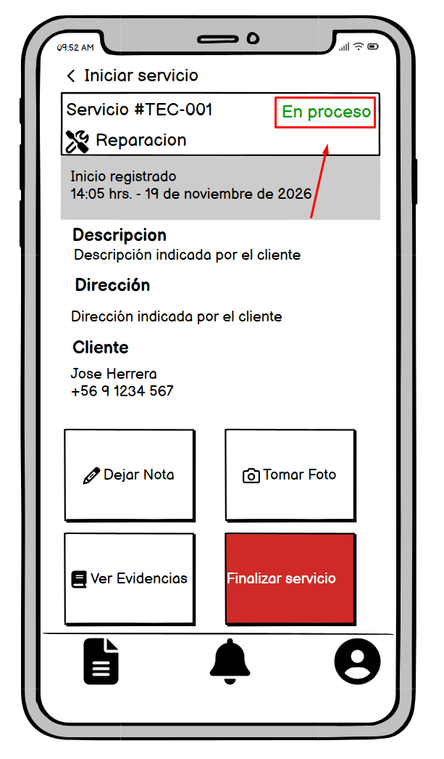
1. El técnico accede a la función correspondiente.
2. El sistema procesa la solicitud y presenta el resultado.
Flujo Alternativo
• Si ocurre un error o no se cumplen las validaciones, el sistema informa la situación y evita confirmar una operación no realizada.
Reglas de Negocio
Por validar
Criterios de Aceptación
El sistema permite completar la operación cuando se cumplen las precondiciones y validaciones definidas; ante una condición inválida o error, informa la situación y no confirma una operación que no se haya registrado.

CU009
Identificador | Nombre
CU009 | Registrar observaciones del servicio
Objetivo
Permitir al técnico registrar observaciones del servicio.
Pre-Condiciones
El técnico cuenta con acceso a la aplicación y los permisos correspondientes.
Post-Condiciones
El sistema presenta el resultado de la operación conforme a las reglas definidas.
Flujo Principal
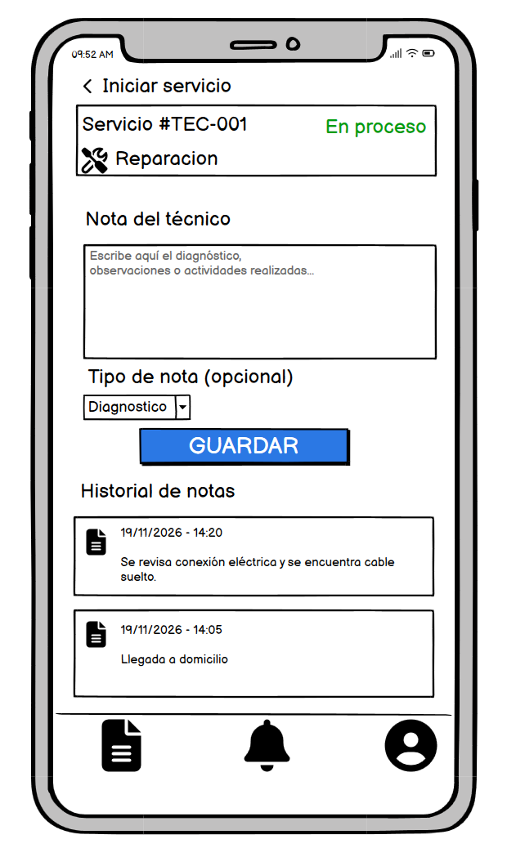
1. El técnico accede a la función correspondiente.
2. El sistema procesa la solicitud y presenta el resultado.
Flujo Alternativo
• Si ocurre un error o no se cumplen las validaciones, el sistema informa la situación y evita confirmar una operación no realizada.
Reglas de Negocio
Por validar
Criterios de Aceptación
El sistema permite completar la operación cuando se cumplen las precondiciones y validaciones definidas; ante una condición inválida o error, informa la situación y no confirma una operación que no se haya registrado.

CU010
Identificador | Nombre
CU010 | Registrar trabajo realizado
Objetivo
Permitir al técnico registrar el trabajo realizado.
Pre-Condiciones
El técnico cuenta con acceso a la aplicación y los permisos correspondientes.
Post-Condiciones
El sistema presenta el resultado de la operación conforme a las reglas definidas.
Flujo Principal
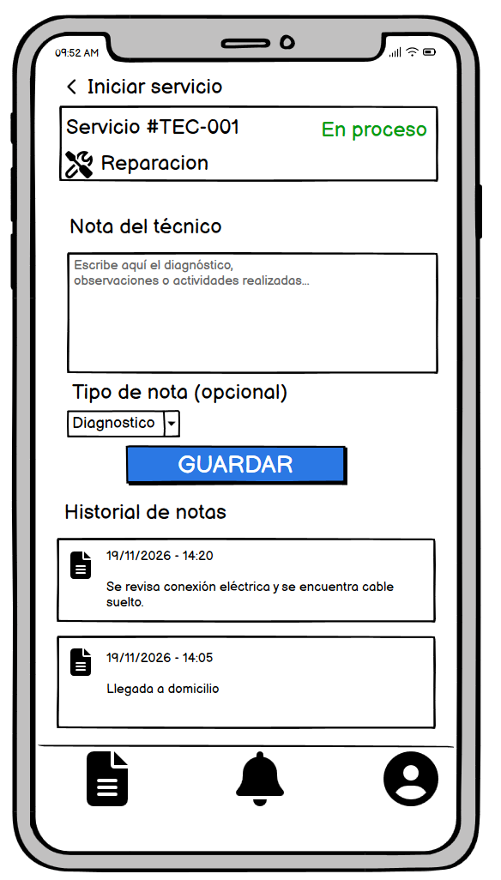
1. El técnico accede a la función correspondiente.
2. El sistema procesa la solicitud y presenta el resultado.
Flujo Alternativo
• Si ocurre un error o no se cumplen las validaciones, el sistema informa la situación y evita confirmar una operación no realizada.
Reglas de Negocio
Por validar
Criterios de Aceptación
El sistema permite completar la operación cuando se cumplen las precondiciones y validaciones definidas; ante una condición inválida o error, informa la situación y no confirma una operación que no se haya registrado.

CU011
Identificador | Nombre
CU011 | Adjuntar fotografía como evidencia
Objetivo
Permitir al técnico: adjuntar fotografía como evidencia.
Pre-Condiciones
El técnico cuenta con acceso a la aplicación y los permisos correspondientes.
Post-Condiciones
El sistema presenta el resultado de la operación conforme a las reglas definidas.
Flujo Principal
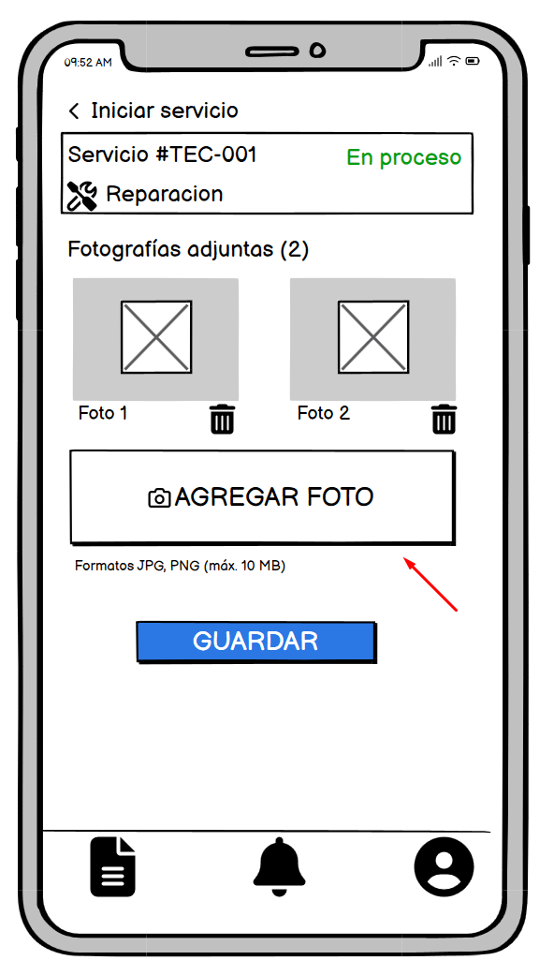
1. El técnico accede a la función correspondiente.
2. El sistema procesa la solicitud y presenta el resultado.
Flujo Alternativo
• Si ocurre un error o no se cumplen las validaciones, el sistema informa la situación y evita confirmar una operación no realizada.
Reglas de Negocio
Por validar
Criterios de Aceptación
El sistema permite completar la operación cuando se cumplen las precondiciones y validaciones definidas; ante una condición inválida o error, informa la situación y no confirma una operación que no se haya registrado.

CU012
Identificador | Nombre
CU012 | Finalizar servicio mediante código
Objetivo
Permitir al técnico: finalizar servicio mediante código.
Pre-Condiciones
El técnico cuenta con acceso a la aplicación y los permisos correspondientes.
Post-Condiciones
El sistema presenta el resultado de la operación conforme a las reglas definidas.
Flujo Principal
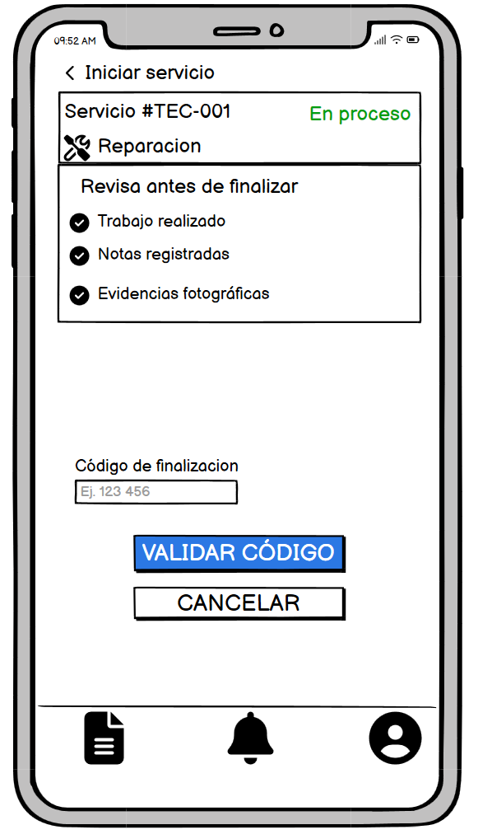
1. El técnico accede a la función correspondiente.
2. El sistema procesa la solicitud y presenta el resultado.
Flujo Alternativo
• Si ocurre un error o no se cumplen las validaciones, el sistema informa la situación y evita confirmar una operación no realizada.
Reglas de Negocio
Por validar
Criterios de Aceptación
El sistema permite completar la operación cuando se cumplen las precondiciones y validaciones definidas; ante una condición inválida o error, informa la situación y no confirma una operación que no se haya registrado.

CU013
Identificador | Nombre
CU013 | Consultar servicios finalizados
Objetivo
Permitir al técnico: consultar servicios finalizados.
Pre-Condiciones
El técnico cuenta con acceso a la aplicación y los permisos correspondientes.
Post-Condiciones
El sistema presenta el resultado de la operación conforme a las reglas definidas.
Flujo Principal
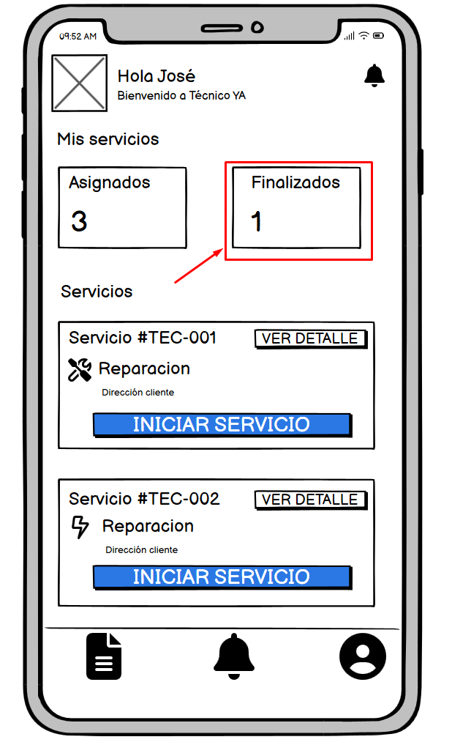
1. El técnico accede a la función correspondiente.
2. El sistema procesa la solicitud y presenta el resultado.
Flujo Alternativo
• Si ocurre un error o no se cumplen las validaciones, el sistema informa la situación y evita confirmar una operación no realizada.
Reglas de Negocio
Por validar
Criterios de Aceptación
El sistema permite completar la operación cuando se cumplen las precondiciones y validaciones definidas; ante una condición inválida o error, informa la situación y no confirma una operación que no se haya registrado.

CU014
Identificador | Nombre
CU014 | Consultar historial de órdenes
Objetivo
Permitir al técnico consultar el historial de órdenes.
Pre-Condiciones
El técnico cuenta con acceso a la aplicación y los permisos correspondientes.
Post-Condiciones
El sistema presenta el resultado de la operación conforme a las reglas definidas.
Flujo Principal
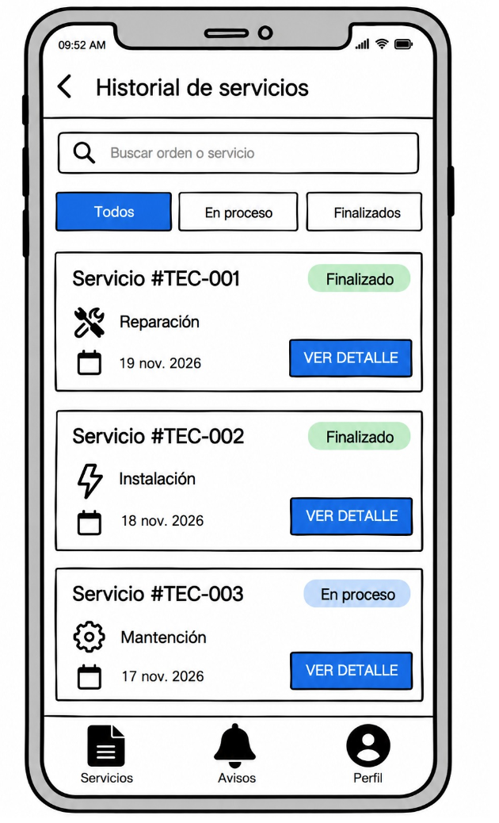
1. El técnico accede a la función correspondiente.
2. El sistema procesa la solicitud y presenta el resultado.
Flujo Alternativo
• Si ocurre un error o no se cumplen las validaciones, el sistema informa la situación y evita confirmar una operación no realizada.
Reglas de Negocio
Por validar
Criterios de Aceptación
El sistema permite completar la operación cuando se cumplen las precondiciones y validaciones definidas; ante una condición inválida o error, informa la situación y no confirma una operación que no se haya registrado.

CU015
Identificador | Nombre
CU015 | Consultar estado actual de una orden
Objetivo
Permitir al técnico: consultar el estado actual de una orden.
Pre-Condiciones
El técnico cuenta con acceso a la aplicación y los permisos correspondientes.
Post-Condiciones
El sistema presenta el resultado de la operación conforme a las reglas definidas.
Flujo Principal
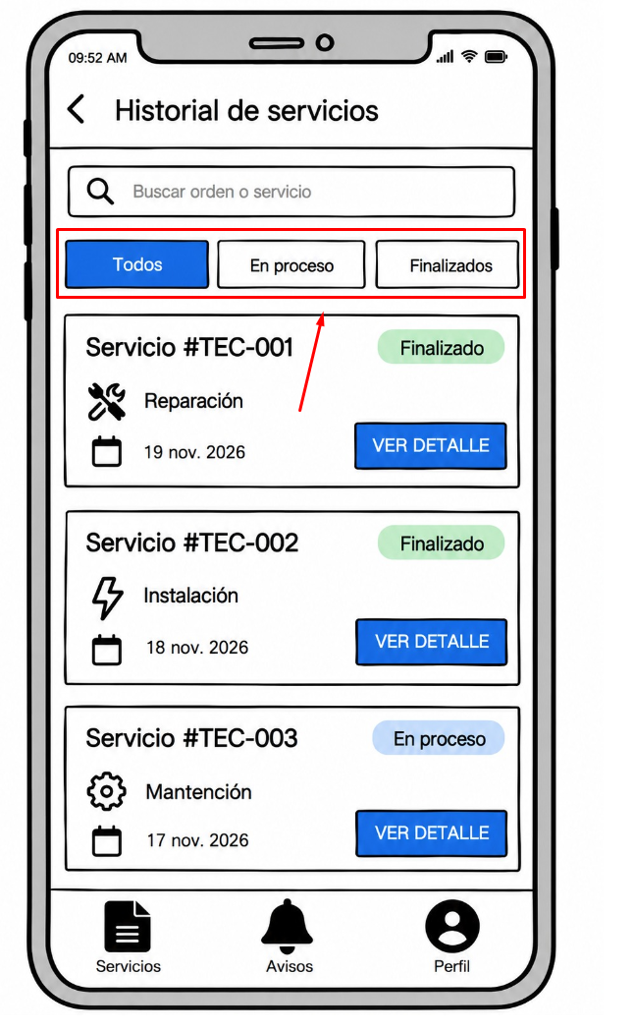
1. El técnico accede a la función correspondiente.
2. El sistema procesa la solicitud y presenta el resultado.
Flujo Alternativo
• Si ocurre un error o no se cumplen las validaciones, el sistema informa la situación y evita confirmar una operación no realizada.
Reglas de Negocio
Por validar
Criterios de Aceptación
El sistema permite completar la operación cuando se cumplen las precondiciones y validaciones definidas; ante una condición inválida o error, informa la situación y no confirma una operación que no se haya registrado.

CU016
Identificador | Nombre
CU016 | Revisar confirmación de inicio
Objetivo
Permitir al técnico: revisar confirmación de inicio.
Pre-Condiciones
El técnico cuenta con acceso a la aplicación y los permisos correspondientes.
Post-Condiciones
El sistema presenta el resultado de la operación conforme a las reglas definidas.
Flujo Principal
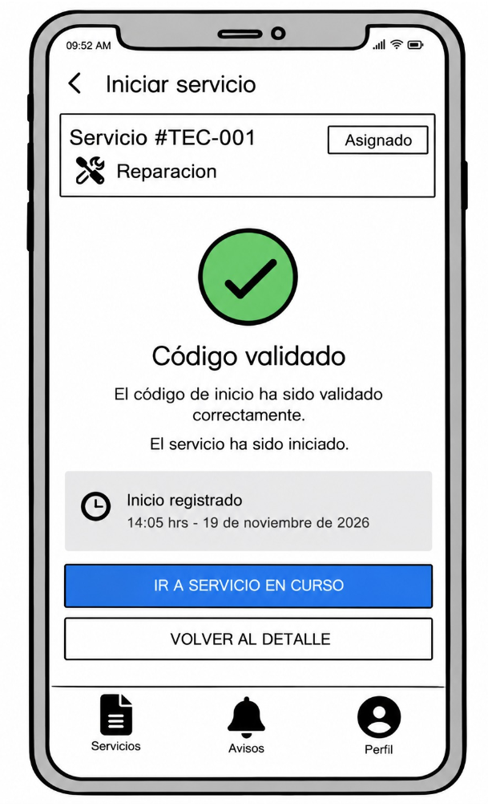
1. El técnico accede a la función correspondiente.
2. El sistema procesa la solicitud y presenta el resultado.
Flujo Alternativo
• Si ocurre un error o no se cumplen las validaciones, el sistema informa la situación y evita confirmar una operación no realizada.
Reglas de Negocio
Por validar
Criterios de Aceptación
El sistema permite completar la operación cuando se cumplen las precondiciones y validaciones definidas; ante una condición inválida o error, informa la situación y no confirma una operación que no se haya registrado.

CU017
Identificador | Nombre
CU017 | Revisar confirmación de finalización
Objetivo
Permitir al técnico: revisar confirmación de finalización.
Pre-Condiciones
El técnico cuenta con acceso a la aplicación y los permisos correspondientes.
Post-Condiciones
El sistema presenta el resultado de la operación conforme a las reglas definidas.
Flujo Principal
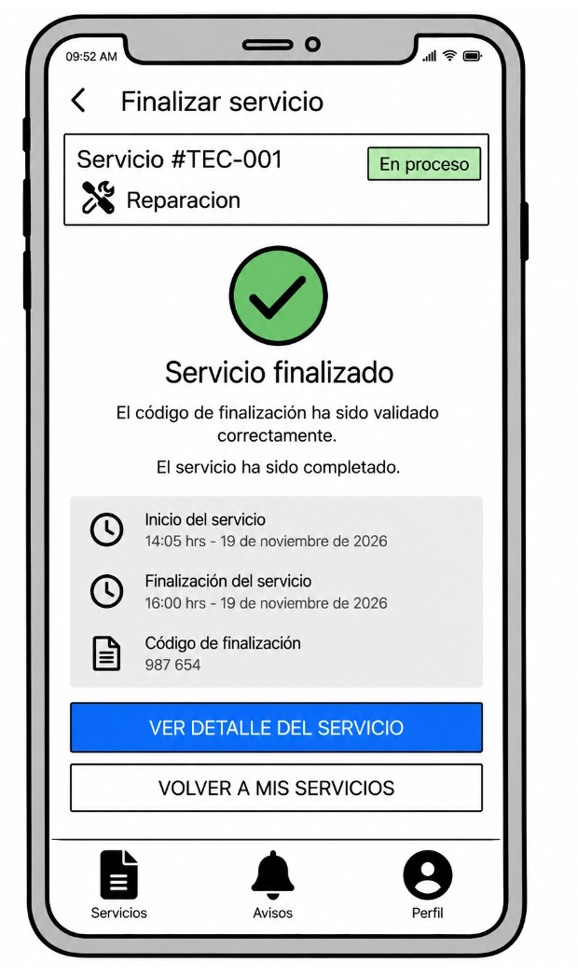
1. El técnico accede a la función correspondiente.
2. El sistema procesa la solicitud y presenta el resultado.
Flujo Alternativo
• Si ocurre un error o no se cumplen las validaciones, el sistema informa la situación y evita confirmar una operación no realizada.
Reglas de Negocio
Por validar
Criterios de Aceptación
El sistema permite completar la operación cuando se cumplen las precondiciones y validaciones definidas; ante una condición inválida o error, informa la situación y no confirma una operación que no se haya registrado.

CU018
Identificador | Nombre
CU018 | Consultar evidencias de una orden
Objetivo
Permitir al técnico consultar evidencias de una orden.
Pre-Condiciones
El técnico cuenta con acceso a la aplicación y los permisos correspondientes.
Post-Condiciones
El sistema presenta el resultado de la operación conforme a las reglas definidas.
Flujo Principal
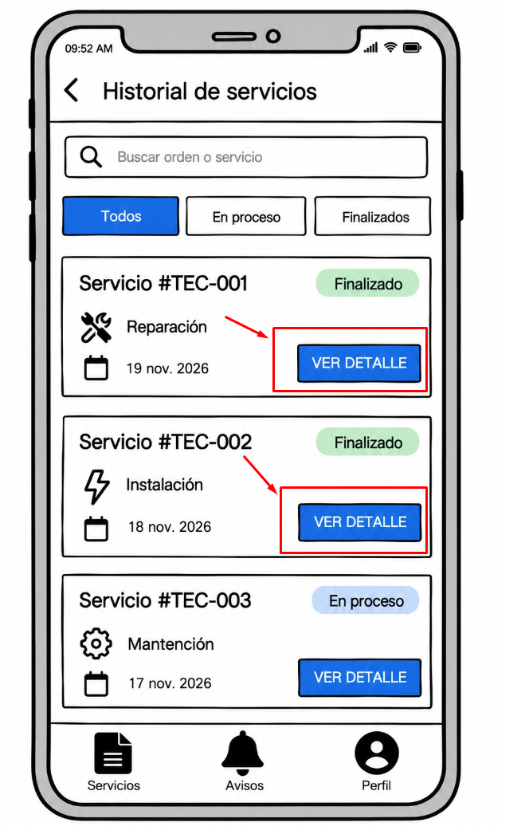
1. El técnico accede a la función correspondiente.
2. El sistema procesa la solicitud y presenta el resultado.
Flujo Alternativo
• Si ocurre un error o no se cumplen las validaciones, el sistema informa la situación y evita confirmar una operación no realizada.
Reglas de Negocio
Por validar
Criterios de Aceptación
El sistema permite completar la operación cuando se cumplen las precondiciones y validaciones definidas; ante una condición inválida o error, informa la situación y no confirma una operación que no se haya registrado.

CU019
Identificador | Nombre
CU019 | Consultar notificaciones
Objetivo
Permitir al técnico: consultar notificaciones.
Pre-Condiciones
El técnico cuenta con acceso a la aplicación y los permisos correspondientes.
Post-Condiciones
El sistema presenta el resultado de la operación conforme a las reglas definidas.
Flujo Principal
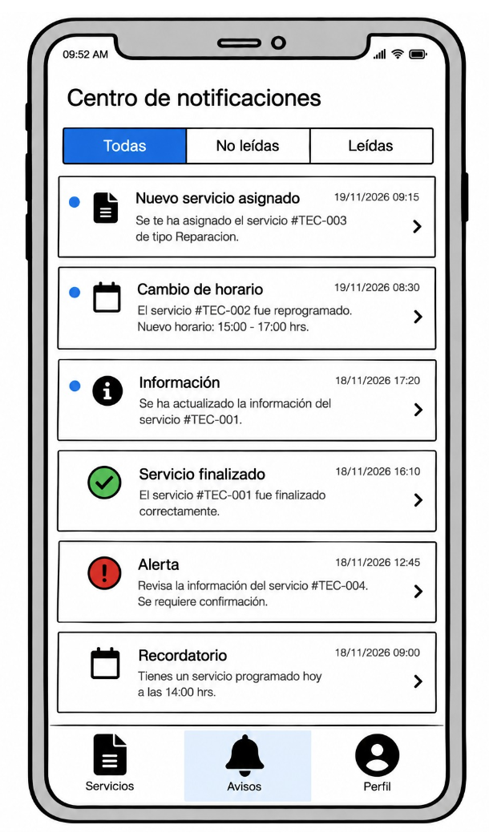
1. El técnico accede a la función correspondiente.
2. El sistema procesa la solicitud y presenta el resultado.
Flujo Alternativo
• Si ocurre un error o no se cumplen las validaciones, el sistema informa la situación y evita confirmar una operación no realizada.
Reglas de Negocio
Por validar
Criterios de Aceptación
El sistema permite completar la operación cuando se cumplen las precondiciones y validaciones definidas; ante una condición inválida o error, informa la situación y no confirma una operación que no se haya registrado.

CU020
Identificador | Nombre
CU020 | Consultar detalle de una notificación
Objetivo
Permitir al técnico: consultar detalle de una notificación.
Pre-Condiciones
El técnico cuenta con acceso a la aplicación y los permisos correspondientes.
Post-Condiciones
El sistema presenta el resultado de la operación conforme a las reglas definidas.
Flujo Principal
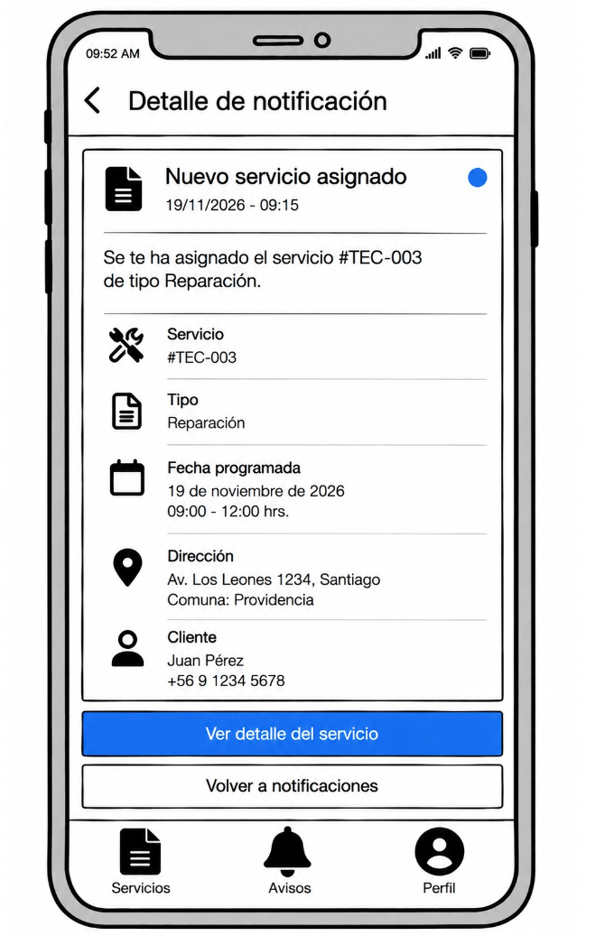
1. El técnico accede a la función correspondiente.
2. El sistema procesa la solicitud y presenta el resultado.
Flujo Alternativo
• Si ocurre un error o no se cumplen las validaciones, el sistema informa la situación y evita confirmar una operación no realizada.
Reglas de Negocio
Por validar
Criterios de Aceptación
El sistema permite completar la operación cuando se cumplen las precondiciones y validaciones definidas; ante una condición inválida o error, informa la situación y no confirma una operación que no se haya registrado.

CU021
Identificador | Nombre
CU021 | Consultar perfil del técnico
Objetivo
Permitir al técnico: consultar perfil del técnico.
Pre-Condiciones
El técnico cuenta con acceso a la aplicación y los permisos correspondientes.
Post-Condiciones
El sistema presenta el resultado de la operación conforme a las reglas definidas.
Flujo Principal
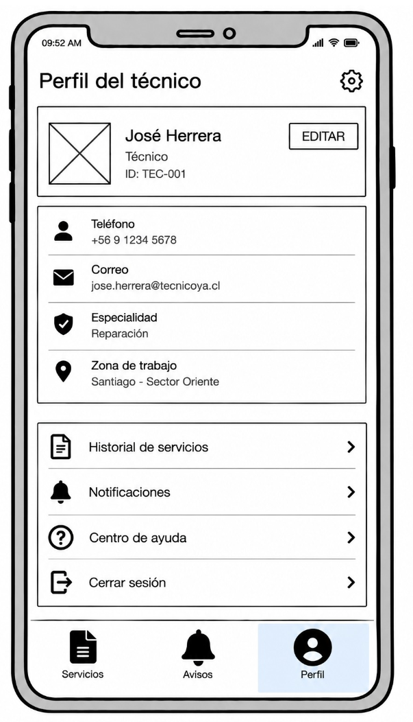
1. El técnico accede a la función correspondiente.
2. El sistema procesa la solicitud y presenta el resultado.
Flujo Alternativo
• Si ocurre un error o no se cumplen las validaciones, el sistema informa la situación y evita confirmar una operación no realizada.
Reglas de Negocio
Por validar
Criterios de Aceptación
El sistema permite completar la operación cuando se cumplen las precondiciones y validaciones definidas; ante una condición inválida o error, informa la situación y no confirma una operación que no se haya registrado.

CU022
Identificador | Nombre
CU022 | Cerrar sesión
Objetivo
Permitir al técnico: cerrar sesión.
Pre-Condiciones
El técnico cuenta con acceso a la aplicación y los permisos correspondientes.
Post-Condiciones
El sistema presenta el resultado de la operación conforme a las reglas definidas.
Flujo Principal
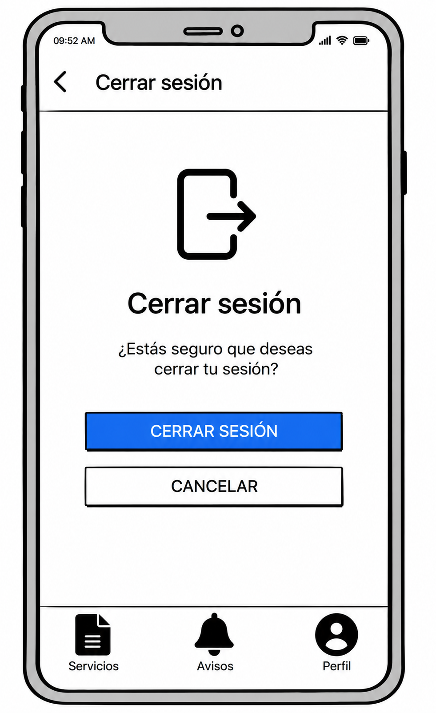
1. El técnico accede a la función correspondiente.
2. El sistema procesa la solicitud y presenta el resultado.
Flujo Alternativo
• Si ocurre un error o no se cumplen las validaciones, el sistema informa la situación y evita confirmar una operación no realizada.
Reglas de Negocio
Por validar
Criterios de Aceptación
El sistema permite completar la operación cuando se cumplen las precondiciones y validaciones definidas; ante una condición inválida o error, informa la situación y no confirma una operación que no se haya registrado.

CU023
Identificador | Nombre
CU023 | Reintentar carga de órdenes
Objetivo
Permitir al técnico: reintentar carga de órdenes.
Pre-Condiciones
El técnico cuenta con acceso a la aplicación y los permisos correspondientes.
Post-Condiciones
El sistema presenta el resultado de la operación conforme a las reglas definidas.
Flujo Principal
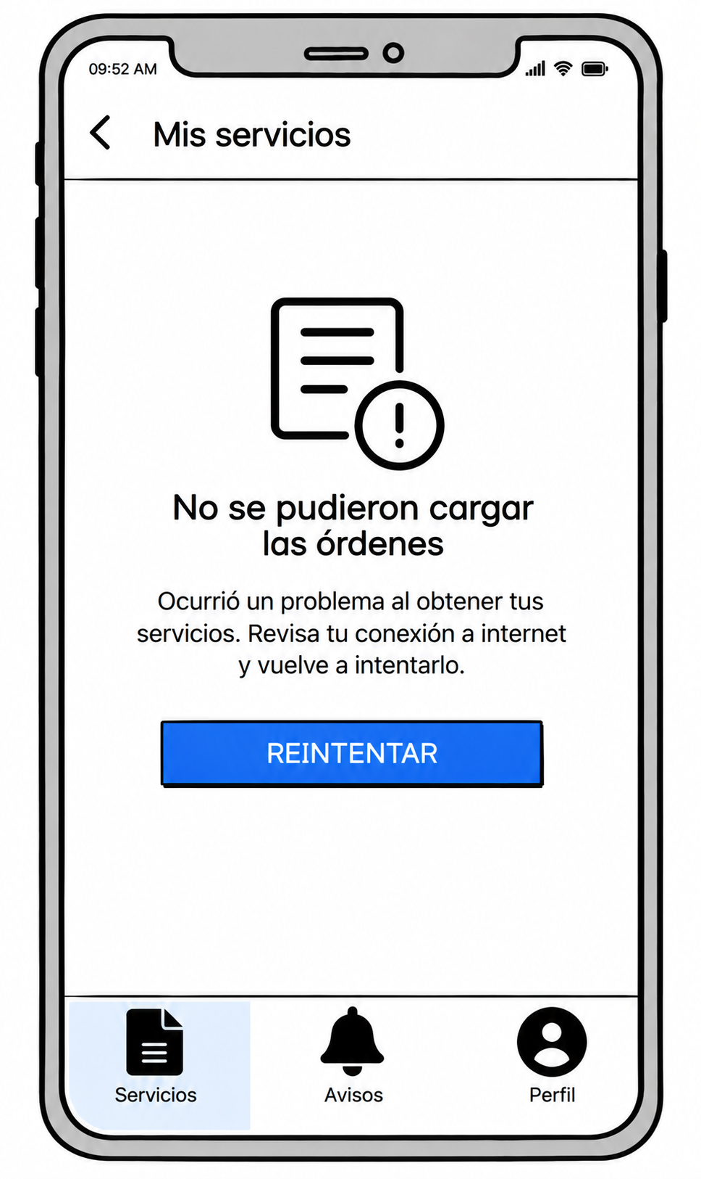
1. El técnico accede a la función correspondiente.
2. El sistema procesa la solicitud y presenta el resultado.
Flujo Alternativo
• Si ocurre un error o no se cumplen las validaciones, el sistema informa la situación y evita confirmar una operación no realizada.
Reglas de Negocio
Por validar
Criterios de Aceptación
El sistema permite completar la operación cuando se cumplen las precondiciones y validaciones definidas; ante una condición inválida o error, informa la situación y no confirma una operación que no se haya registrado.

CU024
Identificador | Nombre
CU024 | Ver detalle de una orden histórica
Objetivo
Permitir al técnico: ver detalle de una orden histórica.
Pre-Condiciones
El técnico cuenta con acceso a la aplicación y los permisos correspondientes.
Post-Condiciones
El sistema presenta el resultado de la operación conforme a las reglas definidas.
Flujo Principal
1. El técnico accede a la función correspondiente.
2. El sistema procesa la solicitud y presenta el resultado.
Flujo Alternativo
• Si ocurre un error o no se cumplen las validaciones, el sistema informa la situación y evita confirmar una operación no realizada.
Reglas de Negocio
Por validar
Criterios de Aceptación
El sistema permite completar la operación cuando se cumplen las precondiciones y validaciones definidas; ante una condición inválida o error, informa la situación y no confirma una operación que no se haya registrado.

CU025
Identificador | Nombre
CU025 | Consultar información del cliente asociada al servicio
Objetivo
Permitir al técnico consultar información del cliente asociada al servicio.
Pre-Condiciones
El técnico cuenta con acceso a la aplicación y los permisos correspondientes.
Post-Condiciones
El sistema presenta el resultado de la operación conforme a las reglas definidas.
Flujo Principal
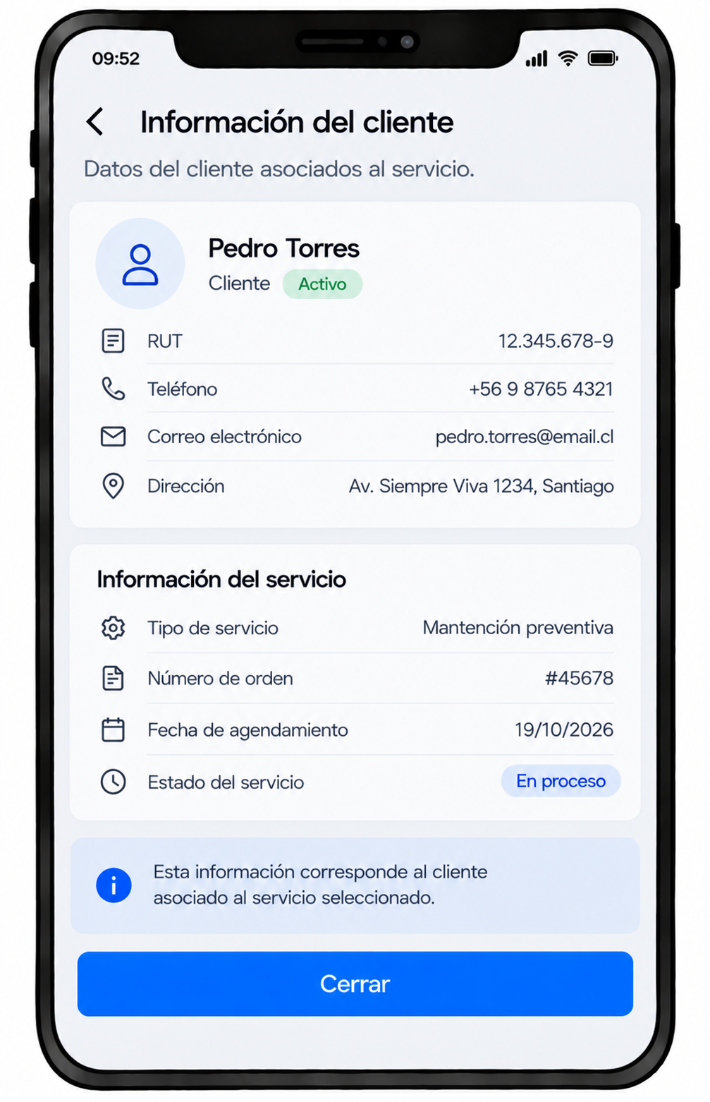
1. El técnico accede a la función correspondiente.
2. El sistema procesa la solicitud y presenta el resultado.
Flujo Alternativo
• Si ocurre un error o no se cumplen las validaciones, el sistema informa la situación y evita confirmar una operación no realizada.
Reglas de Negocio
Por validar
Criterios de Aceptación
El sistema permite completar la operación cuando se cumplen las precondiciones y validaciones definidas; ante una condición inválida o error, informa la situación y no confirma una operación que no se haya registrado.

CU026
Identificador | Nombre
CU026 | Consultar descripción del problema
Objetivo
Permitir al técnico: consultar descripción del problema.
Pre-Condiciones
El técnico cuenta con acceso a la aplicación y los permisos correspondientes.
Post-Condiciones
El sistema presenta el resultado de la operación conforme a las reglas definidas.
Flujo Principal
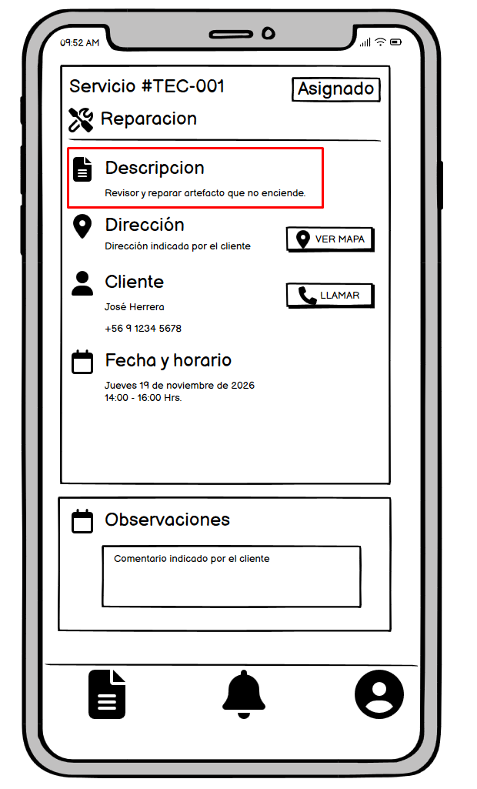
1. El técnico accede a la función correspondiente.
2. El sistema procesa la solicitud y presenta el resultado.
Flujo Alternativo
• Si ocurre un error o no se cumplen las validaciones, el sistema informa la situación y evita confirmar una operación no realizada.
Reglas de Negocio
Por validar
Criterios de Aceptación
El sistema permite completar la operación cuando se cumplen las precondiciones y validaciones definidas; ante una condición inválida o error, informa la situación y no confirma una operación que no se haya registrado.

CU027
Identificador | Nombre
CU027 | Validar que la orden esté asignada antes de iniciar
Objetivo
Permitir al técnico: validar que la orden esté asignada antes de iniciar.
Pre-Condiciones
El técnico cuenta con acceso a la aplicación y los permisos correspondientes.
Post-Condiciones
El sistema presenta el resultado de la operación conforme a las reglas definidas.
Flujo Principal
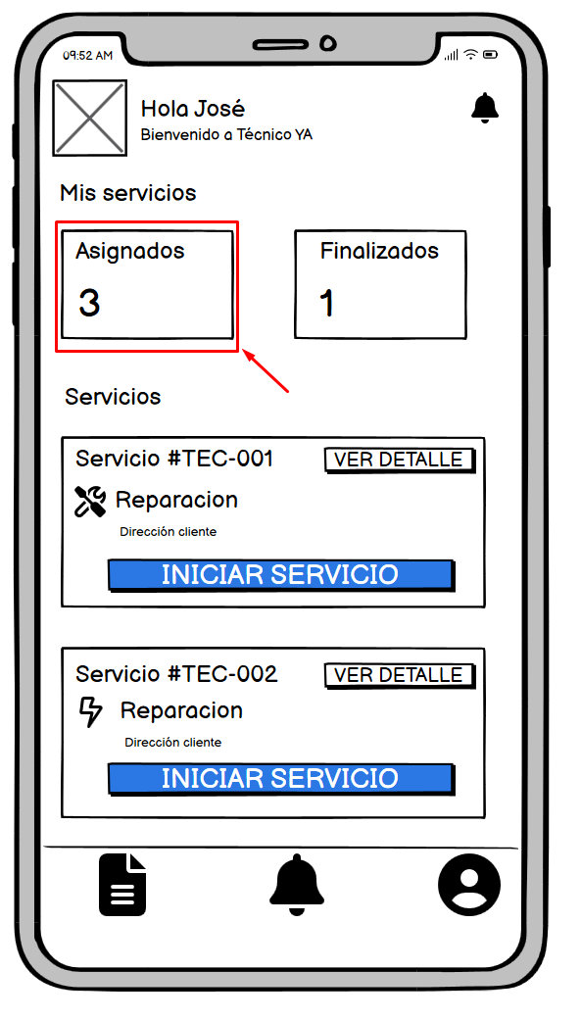
1. El técnico accede a la función correspondiente.
2. El sistema procesa la solicitud y presenta el resultado.
Flujo Alternativo
• Si ocurre un error o no se cumplen las validaciones, el sistema informa la situación y evita confirmar una operación no realizada.
Reglas de Negocio
Por validar
Criterios de Aceptación
El sistema permite completar la operación cuando se cumplen las precondiciones y validaciones definidas; ante una condición inválida o error, informa la situación y no confirma una operación que no se haya registrado.

CU028
Identificador | Nombre
CU028 | Validar código de inicio de un solo uso
Objetivo
Permitir al técnico: validar código de inicio de un solo uso.
Pre-Condiciones
El técnico cuenta con acceso a la aplicación y los permisos correspondientes.
Post-Condiciones
El sistema presenta el resultado de la operación conforme a las reglas definidas.
Flujo Principal
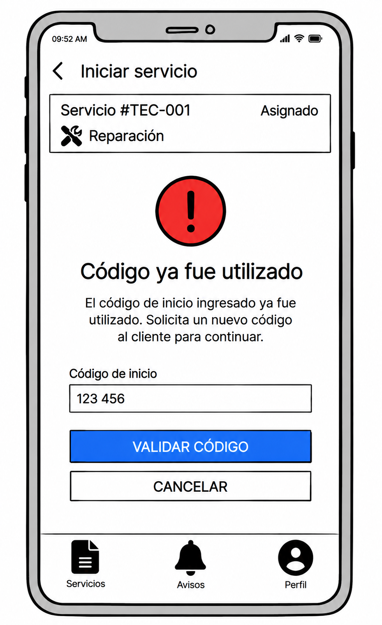
1. El técnico accede a la función correspondiente.
2. El sistema procesa la solicitud y presenta el resultado.
Flujo Alternativo
• Si ocurre un error o no se cumplen las validaciones, el sistema informa la situación y evita confirmar una operación no realizada.
Reglas de Negocio
Por validar
Criterios de Aceptación
El sistema permite completar la operación cuando se cumplen las precondiciones y validaciones definidas; ante una condición inválida o error, informa la situación y no confirma una operación que no se haya registrado.

CU029
Identificador | Nombre
CU029 | Validar código de término de un solo uso
Objetivo
Permitir al técnico: validar código de término de un solo uso.
Pre-Condiciones
El técnico cuenta con acceso a la aplicación y los permisos correspondientes.
Post-Condiciones
El sistema presenta el resultado de la operación conforme a las reglas definidas.
Flujo Principal
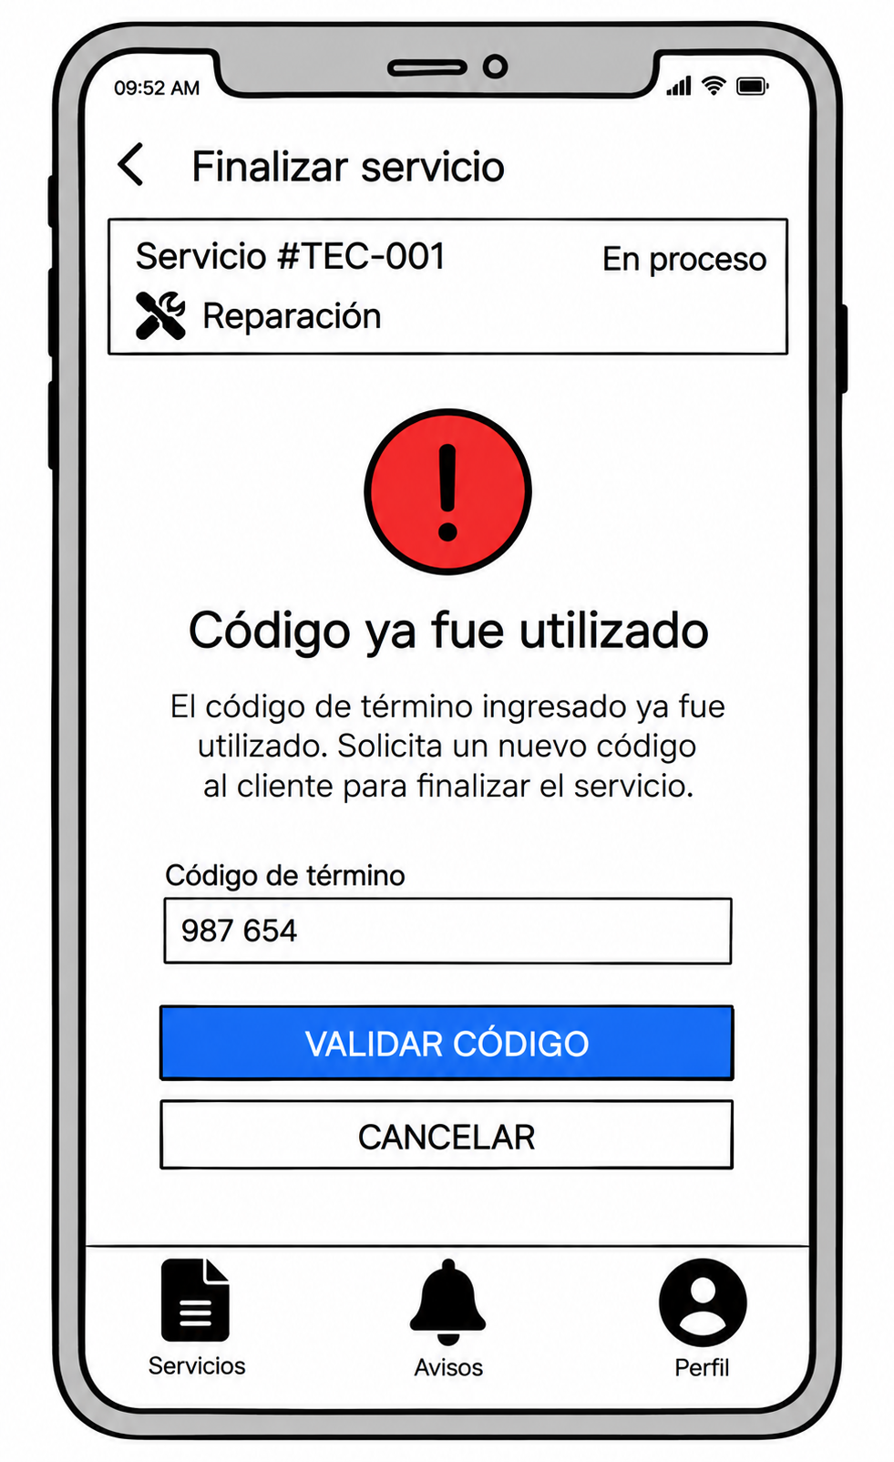
1. El técnico accede a la función correspondiente.
2. El sistema procesa la solicitud y presenta el resultado.
Flujo Alternativo
• Si ocurre un error o no se cumplen las validaciones, el sistema informa la situación y evita confirmar una operación no realizada.
Reglas de Negocio
Por validar
Criterios de Aceptación
El sistema permite completar la operación cuando se cumplen las precondiciones y validaciones definidas; ante una condición inválida o error, informa la situación y no confirma una operación que no se haya registrado.

CU030
Identificador | Nombre
CU030 | Sincronizar el cambio de estado con el sistema
Objetivo
Permitir al técnico: sincronizar el cambio de estado con el sistema.
Pre-Condiciones
El técnico cuenta con acceso a la aplicación y los permisos correspondientes.
Post-Condiciones
El sistema presenta el resultado de la operación conforme a las reglas definidas.
Flujo Principal
[INSERTAR IMAGEN: Regla de negocio: web y app comparten información centralizada y sincronizada; subflujo técnico.] Regla de negocio: web y app comparten información centralizada y sincronizada; subflujo técnico.] Regla de negocio: web y app comparten información centralizada y sincronizada; subflujo técnico.]
1. El técnico accede a la función correspondiente.
2. El sistema procesa la solicitud y presenta el resultado.
Flujo Alternativo
• Si ocurre un error o no se cumplen las validaciones, el sistema informa la situación y evita confirmar una operación no realizada.
Reglas de Negocio
Por validar
Criterios de Aceptación
El sistema permite completar la operación cuando se cumplen las precondiciones y validaciones definidas; ante una condición inválida o error, informa la situación y no confirma una operación que no se haya registrado.

CU031
Identificador | Nombre
CU031 | Consultar disponibilidad de una orden
Objetivo
Permitir al técnico: consultar disponibilidad de una orden.
Pre-Condiciones
El técnico cuenta con acceso a la aplicación y los permisos correspondientes.
Post-Condiciones
El sistema presenta el resultado de la operación conforme a las reglas definidas.
Flujo Principal
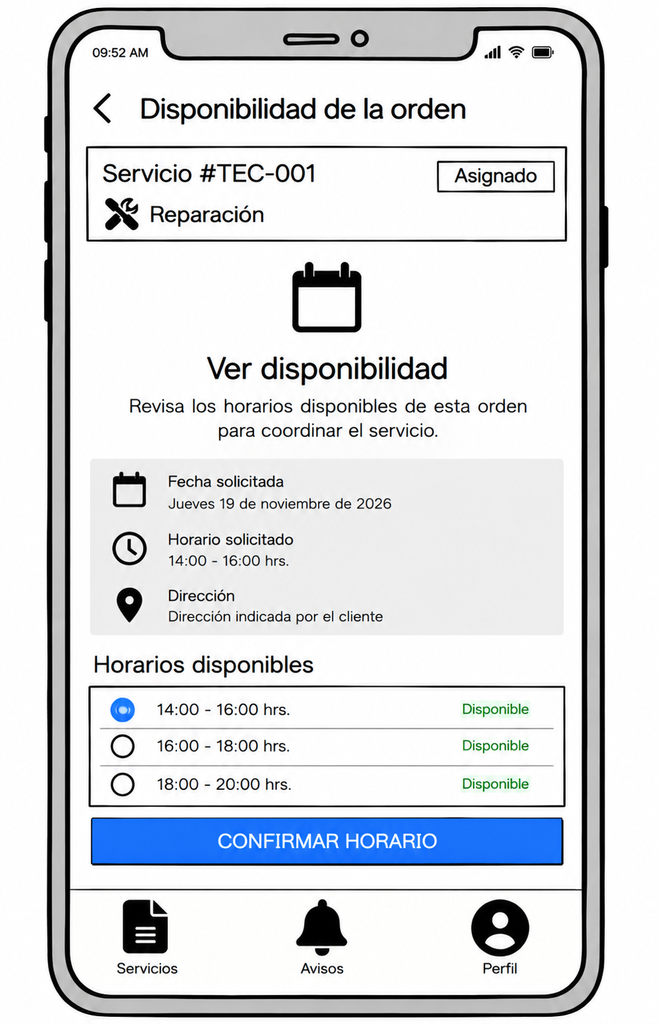
1. El técnico accede a la función correspondiente.
2. El sistema procesa la solicitud y presenta el resultado.
Flujo Alternativo
• Si ocurre un error o no se cumplen las validaciones, el sistema informa la situación y evita confirmar una operación no realizada.
Reglas de Negocio
Por validar
Criterios de Aceptación
El sistema permite completar la operación cuando se cumplen las precondiciones y validaciones definidas; ante una condición inválida o error, informa la situación y no confirma una operación que no se haya registrado.

CU032
Identificador | Nombre
CU032 | Revisar datos obligatorios antes del cierre
Objetivo
Permitir al técnico: revisar datos obligatorios antes del cierre.
Pre-Condiciones
El técnico cuenta con acceso a la aplicación y los permisos correspondientes.
Post-Condiciones
El sistema presenta el resultado de la operación conforme a las reglas definidas.
Flujo Principal
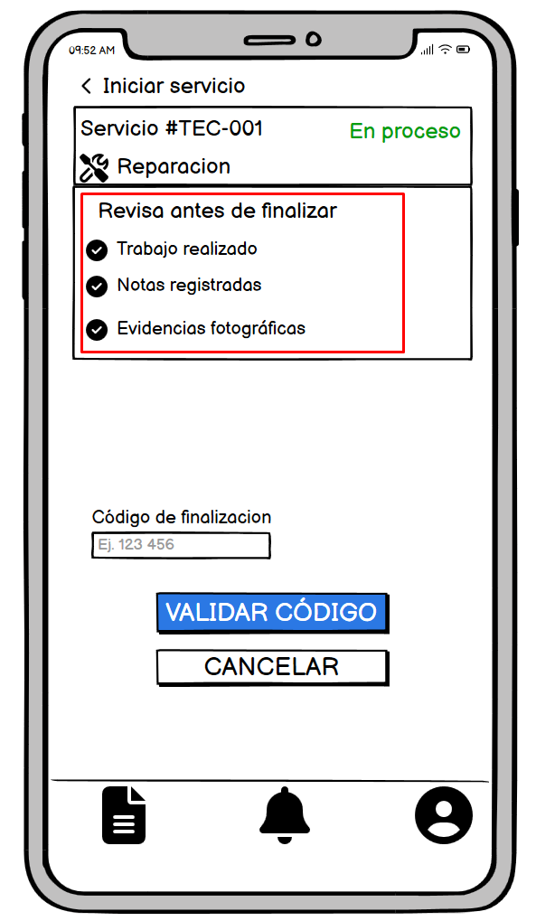
1. El técnico accede a la función correspondiente.
2. El sistema procesa la solicitud y presenta el resultado.
Flujo Alternativo
• Si ocurre un error o no se cumplen las validaciones, el sistema informa la situación y evita confirmar una operación no realizada.
Reglas de Negocio
Por validar
Criterios de Aceptación
El sistema permite completar la operación cuando se cumplen las precondiciones y validaciones definidas; ante una condición inválida o error, informa la situación y no confirma una operación que no se haya registrado.

CU033
Identificador | Nombre
CU033 | Consultar ayuda o instrucciones de uso
Objetivo
Permitir al técnico: consultar ayuda o instrucciones de uso.
Pre-Condiciones
El técnico cuenta con acceso a la aplicación y los permisos correspondientes.
Post-Condiciones
El sistema presenta el resultado de la operación conforme a las reglas definidas.
Flujo Principal
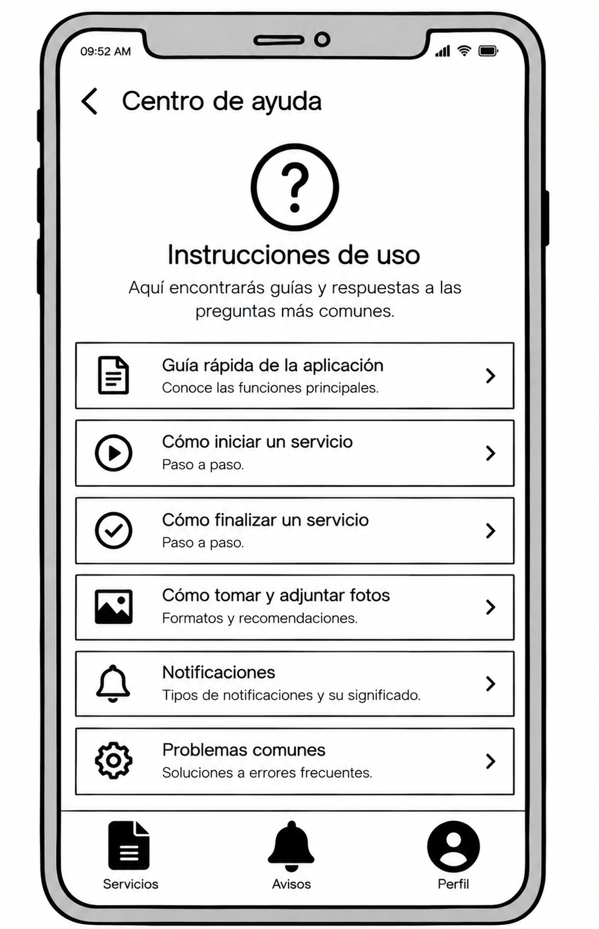
1. El técnico accede a la función correspondiente.
2. El sistema procesa la solicitud y presenta el resultado.
Flujo Alternativo
• Si ocurre un error o no se cumplen las validaciones, el sistema informa la situación y evita confirmar una operación no realizada.
Reglas de Negocio
Por validar
Criterios de Aceptación
El sistema permite completar la operación cuando se cumplen las precondiciones y validaciones definidas; ante una condición inválida o error, informa la situación y no confirma una operación que no se haya registrado.

CU034
Identificador | Nombre
CU034 | Gestionar permisos de ubicación
Objetivo
Permitir al técnico: gestionar permisos de ubicación.
Pre-Condiciones
El técnico cuenta con acceso a la aplicación y los permisos correspondientes.
Post-Condiciones
El sistema presenta el resultado de la operación conforme a las reglas definidas.
Flujo Principal
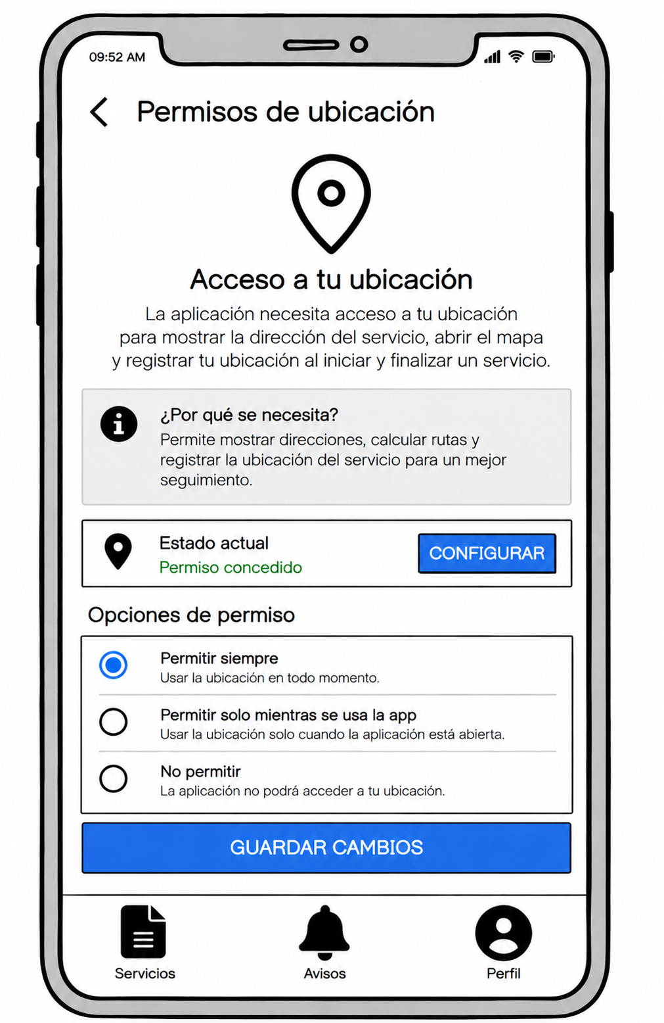
1. El técnico accede a la función correspondiente.
2. El sistema procesa la solicitud y presenta el resultado.
Flujo Alternativo
• Si ocurre un error o no se cumplen las validaciones, el sistema informa la situación y evita confirmar una operación no realizada.
Reglas de Negocio
Por validar
Criterios de Aceptación
El sistema permite completar la operación cuando se cumplen las precondiciones y validaciones definidas; ante una condición inválida o error, informa la situación y no confirma una operación que no se haya registrado.

CU035
Identificador | Nombre
CU035 | Visualizar confirmación de evidencia adjunta
Objetivo
Permitir al técnico: visualizar confirmación de evidencia adjunta.
Pre-Condiciones
El técnico cuenta con acceso a la aplicación y los permisos correspondientes.
Post-Condiciones
El sistema presenta el resultado de la operación conforme a las reglas definidas.
Flujo Principal
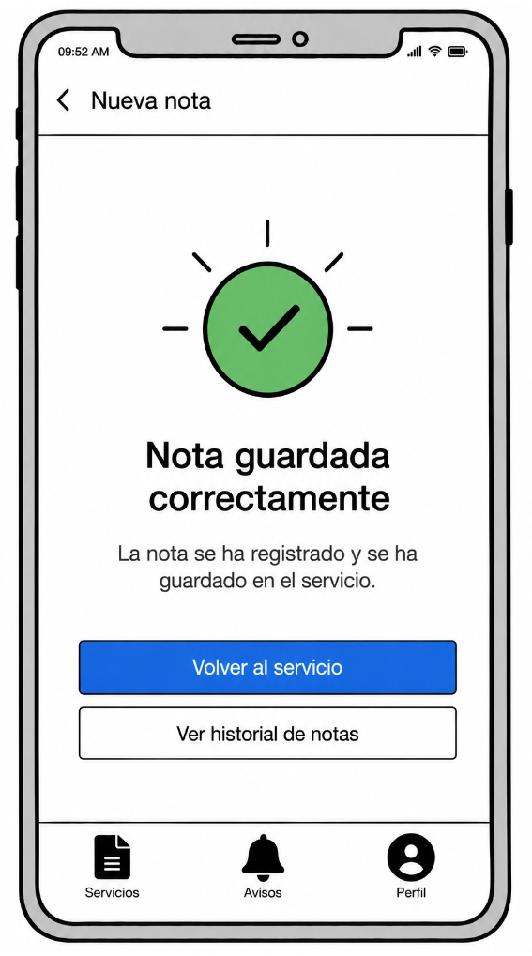
1. El técnico accede a la función correspondiente.
2. El sistema procesa la solicitud y presenta el resultado.
Flujo Alternativo
• Si ocurre un error o no se cumplen las validaciones, el sistema informa la situación y evita confirmar una operación no realizada.
Reglas de Negocio
Por validar
Criterios de Aceptación
El sistema permite completar la operación cuando se cumplen las precondiciones y validaciones definidas; ante una condición inválida o error, informa la situación y no confirma una operación que no se haya registrado.

CU036
Identificador | Nombre
CU036 | Volver al listado desde el detalle
Objetivo
Permitir al técnico: volver al listado desde el detalle.
Pre-Condiciones
El técnico cuenta con acceso a la aplicación y los permisos correspondientes.
Post-Condiciones
El sistema presenta el resultado de la operación conforme a las reglas definidas.
Flujo Principal
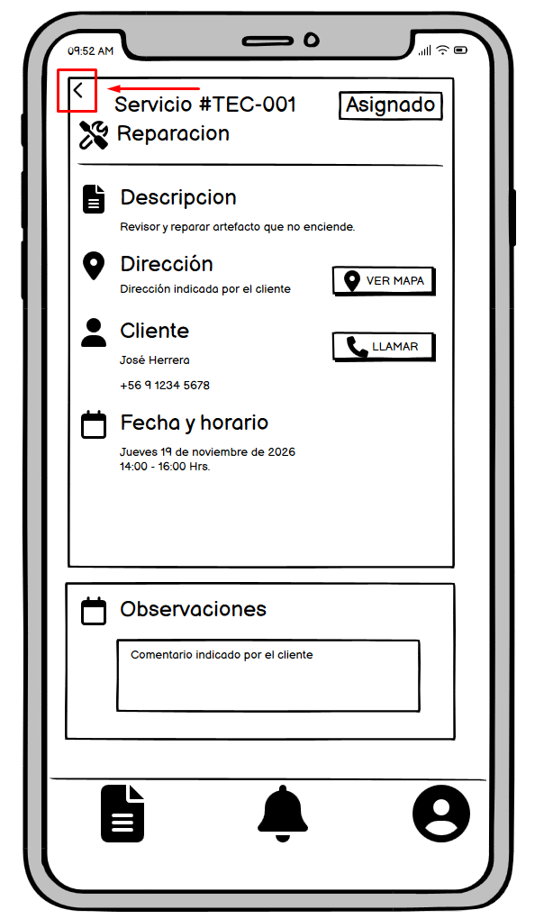
1. El técnico accede a la función correspondiente.
2. El sistema procesa la solicitud y presenta el resultado.
Flujo Alternativo
• Si ocurre un error o no se cumplen las validaciones, el sistema informa la situación y evita confirmar una operación no realizada.
Reglas de Negocio
Por validar
Criterios de Aceptación
El sistema permite completar la operación cuando se cumplen las precondiciones y validaciones definidas; ante una condición inválida o error, informa la situación y no confirma una operación que no se haya registrado.

CU037
Identificador | Nombre
CU037 | Actualizar listado de órdenes
Objetivo
Permitir al técnico actualizar listado de órdenes.
Pre-Condiciones
El técnico cuenta con acceso a la aplicación y los permisos correspondientes.
Post-Condiciones
El sistema presenta el resultado de la operación conforme a las reglas definidas.
Flujo Principal
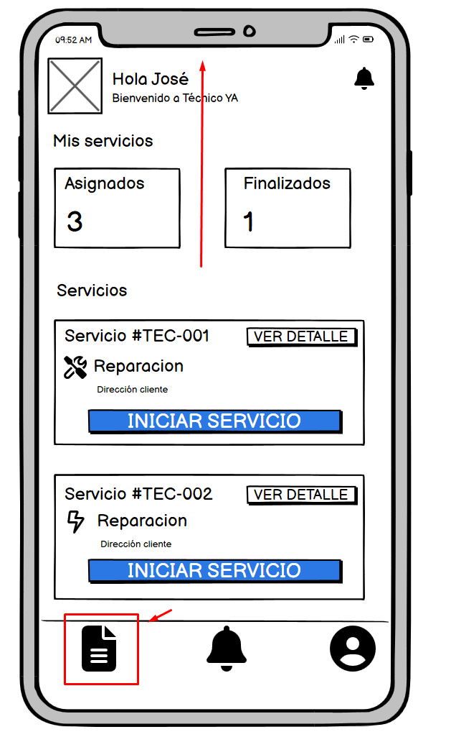
1. El técnico accede a la función correspondiente.
2. El sistema procesa la solicitud y presenta el resultado.
Flujo Alternativo
• Si ocurre un error o no se cumplen las validaciones, el sistema informa la situación y evita confirmar una operación no realizada.
Reglas de Negocio
Por validar
Criterios de Aceptación
El sistema permite completar la operación cuando se cumplen las precondiciones y validaciones definidas; ante una condición inválida o error, informa la situación y no confirma una operación que no se haya registrado.

CU038
Identificador | Nombre
CU038 | Acceso rechazado por credenciales incorrectas
Objetivo
Permitir al técnico: acceso rechazado por credenciales incorrectas.
Pre-Condiciones
El técnico cuenta con acceso a la aplicación y los permisos correspondientes.
Post-Condiciones
El sistema presenta el resultado de la operación conforme a las reglas definidas.
Flujo Principal
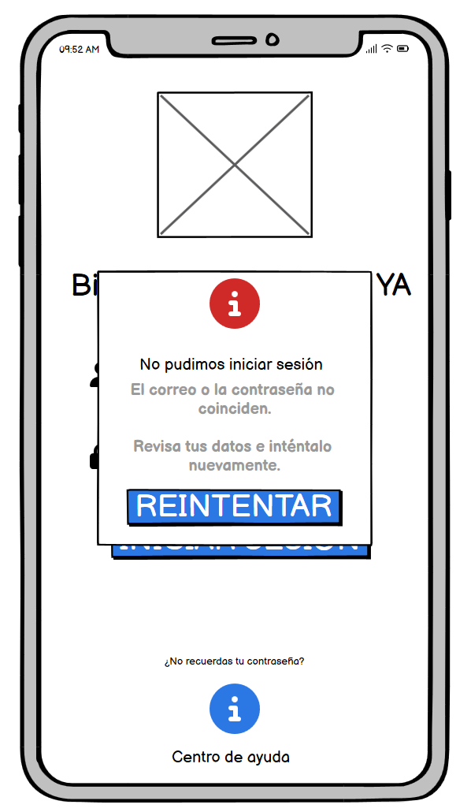
1. El técnico accede a la función correspondiente.
2. El sistema procesa la solicitud y presenta el resultado.
Flujo Alternativo
• Si ocurre un error o no se cumplen las validaciones, el sistema informa la situación y evita confirmar una operación no realizada.
Reglas de Negocio
Por validar
Criterios de Aceptación
El sistema permite completar la operación cuando se cumplen las precondiciones y validaciones definidas; ante una condición inválida o error, informa la situación y no confirma una operación que no se haya registrado.

CU039
Identificador | Nombre
CU039 | Inicio de sesión con campos obligatorios vacíos
Objetivo
Permitir al técnico: inicio de sesión con campos obligatorios vacíos.
Pre-Condiciones
El técnico cuenta con acceso a la aplicación y los permisos correspondientes.
Post-Condiciones
El sistema presenta el resultado de la operación conforme a las reglas definidas.
Flujo Principal
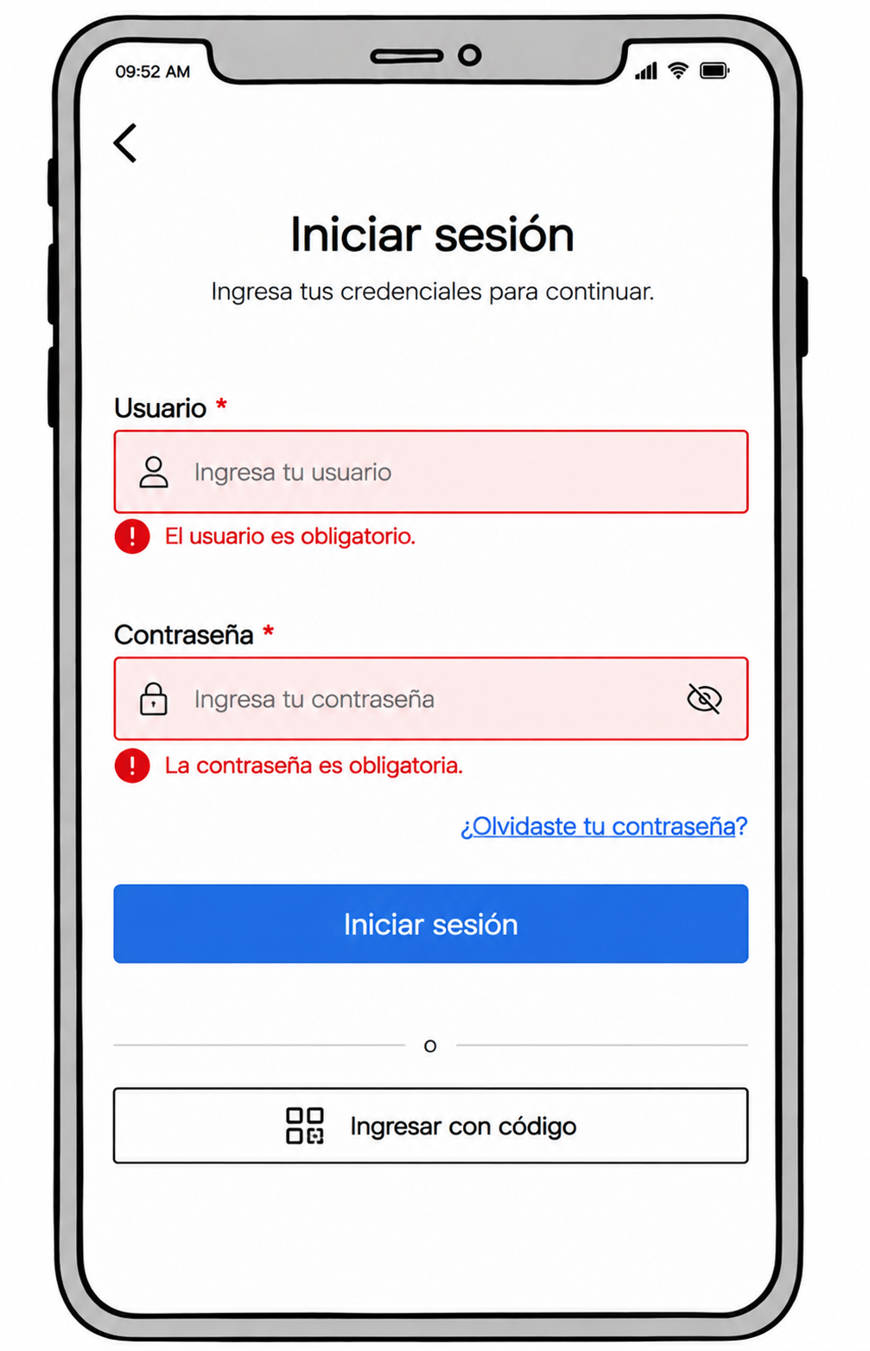
1. El técnico accede a la función correspondiente.
2. El sistema procesa la solicitud y presenta el resultado.
Flujo Alternativo
• Si ocurre un error o no se cumplen las validaciones, el sistema informa la situación y evita confirmar una operación no realizada.
Reglas de Negocio
Por validar
Criterios de Aceptación
El sistema permite completar la operación cuando se cumplen las precondiciones y validaciones definidas; ante una condición inválida o error, informa la situación y no confirma una operación que no se haya registrado.

CU040
Identificador | Nombre
CU040 | Inicio de sesión sin conexión
Objetivo
Permitir al técnico: inicio de sesión sin conexión.
Pre-Condiciones
El técnico cuenta con acceso a la aplicación y los permisos correspondientes.
Post-Condiciones
El sistema presenta el resultado de la operación conforme a las reglas definidas.
Flujo Principal
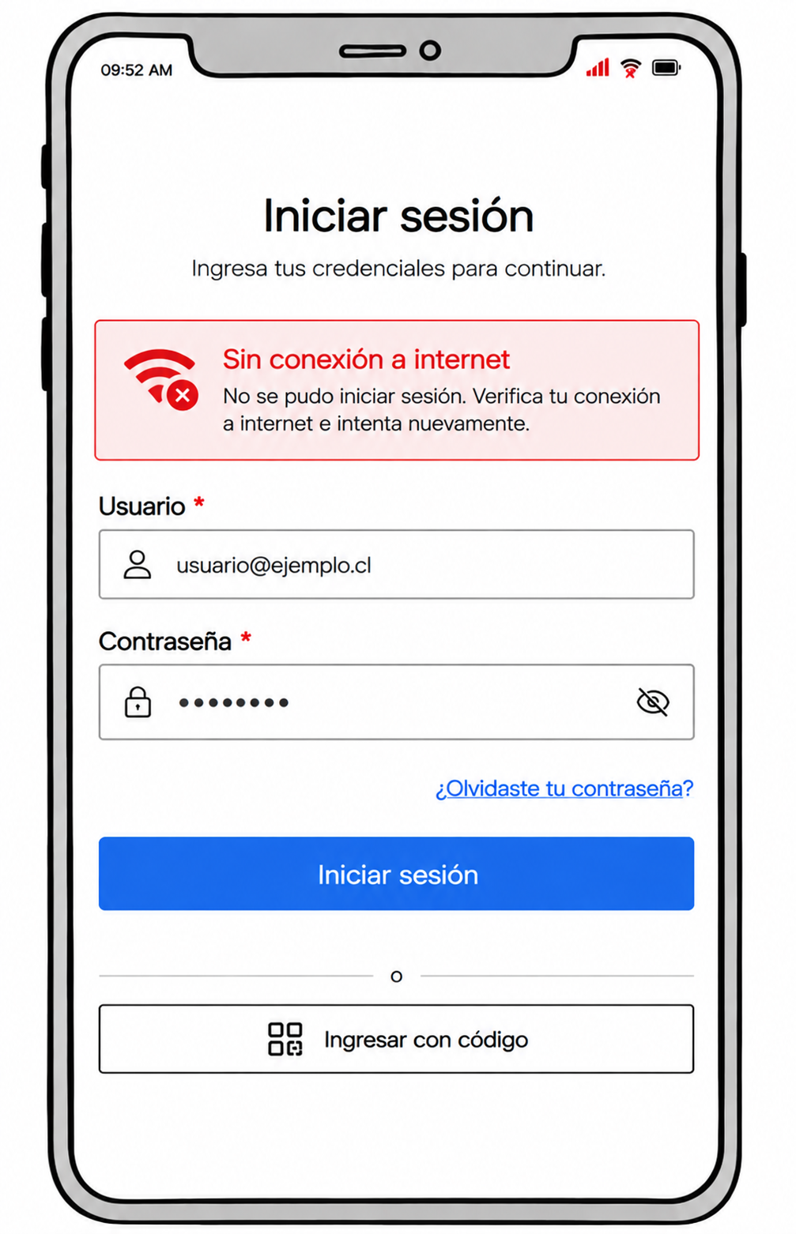
1. El técnico accede a la función correspondiente.
2. El sistema procesa la solicitud y presenta el resultado.
Flujo Alternativo
• Si ocurre un error o no se cumplen las validaciones, el sistema informa la situación y evita confirmar una operación no realizada.
Reglas de Negocio
Por validar
Criterios de Aceptación
El sistema permite completar la operación cuando se cumplen las precondiciones y validaciones definidas; ante una condición inválida o error, informa la situación y no confirma una operación que no se haya registrado.

CU041
Identificador | Nombre
CU041 | Sesión expirada
Objetivo
Permitir al técnico: sesión expirada.
Pre-Condiciones
El técnico cuenta con acceso a la aplicación y los permisos correspondientes.
Post-Condiciones
El sistema presenta el resultado de la operación conforme a las reglas definidas.
Flujo Principal
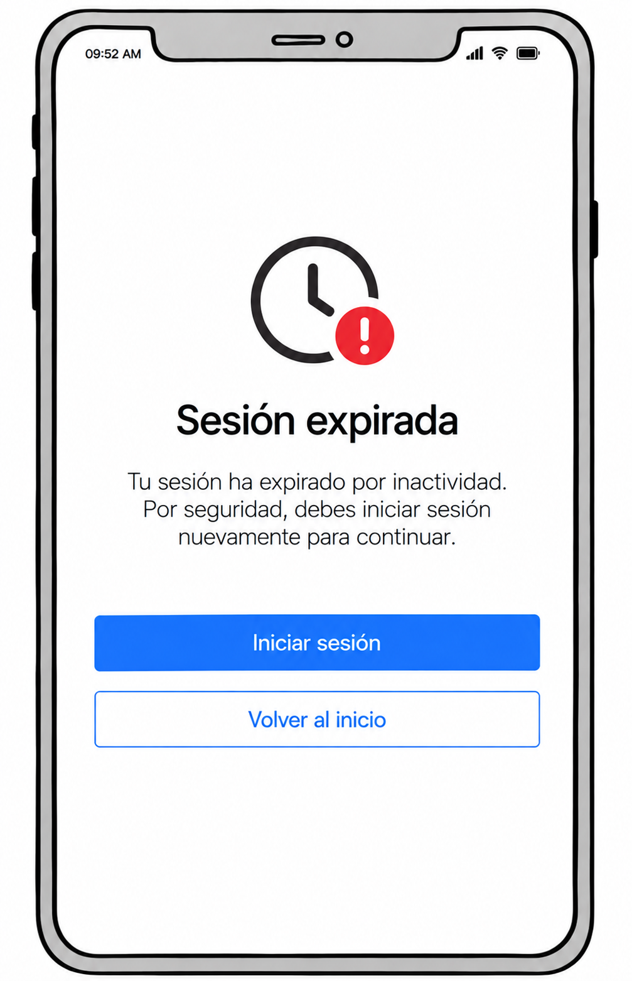
1. El técnico accede a la función correspondiente.
2. El sistema procesa la solicitud y presenta el resultado.
Flujo Alternativo
• Si ocurre un error o no se cumplen las validaciones, el sistema informa la situación y evita confirmar una operación no realizada.
Reglas de Negocio
Por validar
Criterios de Aceptación
El sistema permite completar la operación cuando se cumplen las precondiciones y validaciones definidas; ante una condición inválida o error, informa la situación y no confirma una operación que no se haya registrado.

CU042
Identificador | Nombre
CU042 | Acceso a una orden no asignada
Objetivo
Permitir al técnico: acceso a una orden no asignada.
Pre-Condiciones
El técnico cuenta con acceso a la aplicación y los permisos correspondientes.
Post-Condiciones
El sistema presenta el resultado de la operación conforme a las reglas definidas.
Flujo Principal
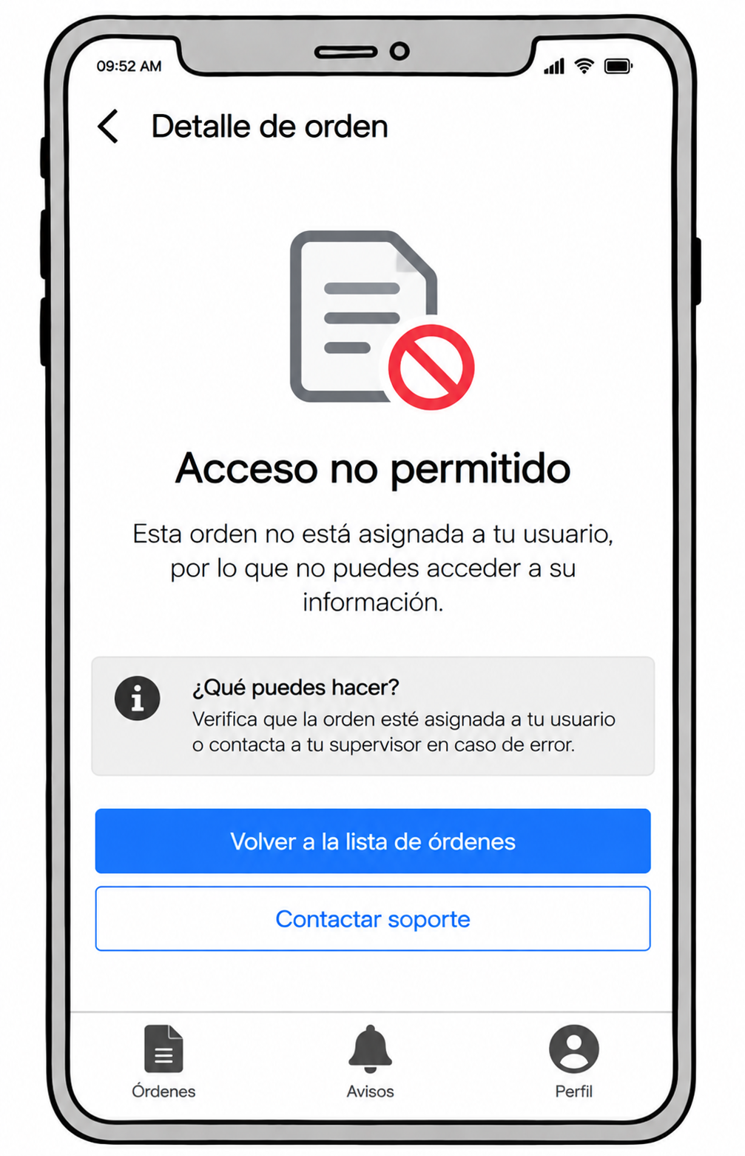
1. El técnico accede a la función correspondiente.
2. El sistema procesa la solicitud y presenta el resultado.
Flujo Alternativo
• Si ocurre un error o no se cumplen las validaciones, el sistema informa la situación y evita confirmar una operación no realizada.
Reglas de Negocio
Por validar
Criterios de Aceptación
El sistema permite completar la operación cuando se cumplen las precondiciones y validaciones definidas; ante una condición inválida o error, informa la situación y no confirma una operación que no se haya registrado.

CU043
Identificador | Nombre
CU043 | Listado de órdenes vacío
Objetivo
Permitir al técnico: listado de órdenes vacías.
Pre-Condiciones
El técnico cuenta con acceso a la aplicación y los permisos correspondientes.
Post-Condiciones
El sistema presenta el resultado de la operación conforme a las reglas definidas.
Flujo Principal
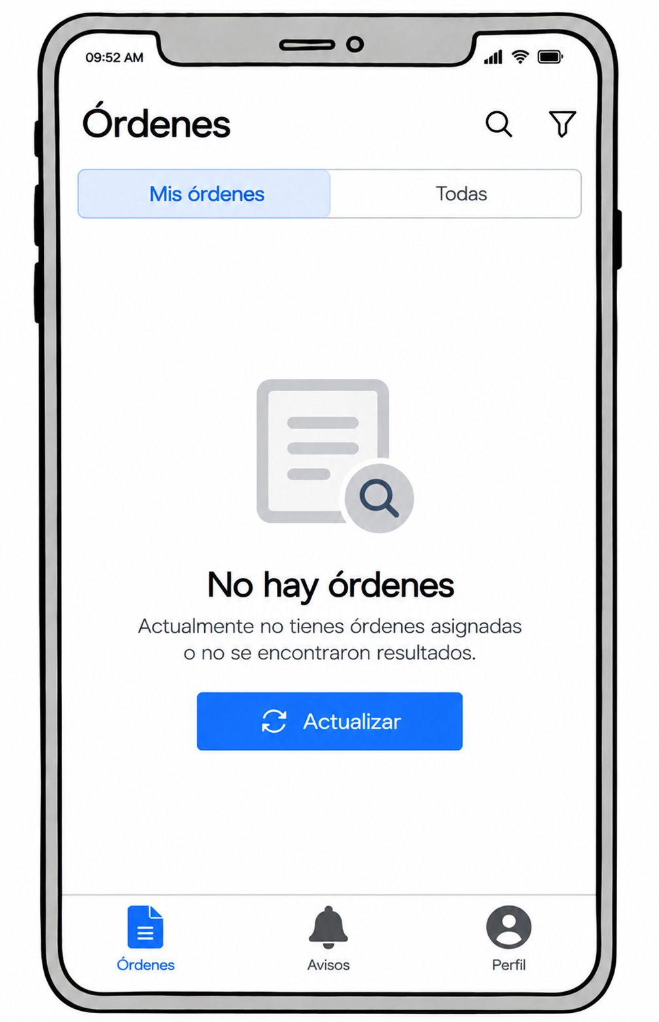
1. El técnico accede a la función correspondiente.
2. El sistema procesa la solicitud y presenta el resultado.
Flujo Alternativo
• Si ocurre un error o no se cumplen las validaciones, el sistema informa la situación y evita confirmar una operación no realizada.
Reglas de Negocio
Por validar
Criterios de Aceptación
El sistema permite completar la operación cuando se cumplen las precondiciones y validaciones definidas; ante una condición inválida o error, informa la situación y no confirma una operación que no se haya registrado.

CU044
Identificador | Nombre
CU044 | Error al cargar las órdenes
Objetivo
Permitir al técnico: error al cargar las órdenes.
Pre-Condiciones
El técnico cuenta con acceso a la aplicación y los permisos correspondientes.
Post-Condiciones
El sistema presenta el resultado de la operación conforme a las reglas definidas.
Flujo Principal
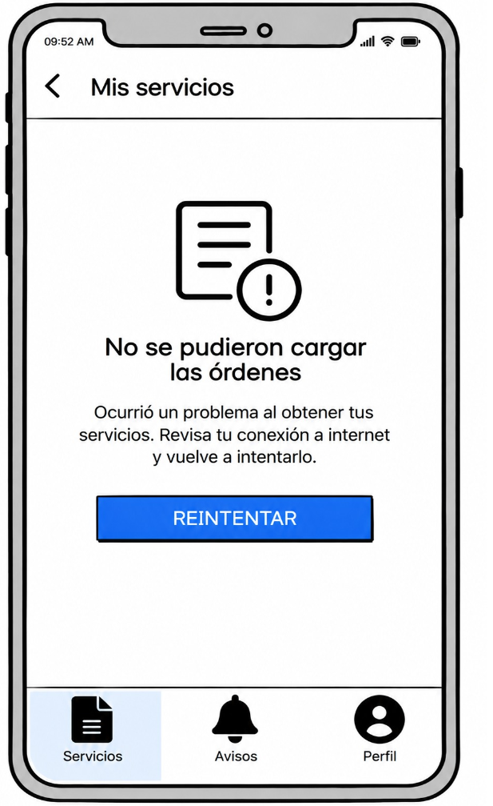
1. El técnico accede a la función correspondiente.
2. El sistema procesa la solicitud y presenta el resultado.
Flujo Alternativo
• Si ocurre un error o no se cumplen las validaciones, el sistema informa la situación y evita confirmar una operación no realizada.
Reglas de Negocio
Por validar
Criterios de Aceptación
El sistema permite completar la operación cuando se cumplen las precondiciones y validaciones definidas; ante una condición inválida o error, informa la situación y no confirma una operación que no se haya registrado.

CU045
Identificador | Nombre
CU045 | Orden sin descripción del problema
Objetivo
Permitir al técnico: orden sin descripción del problema.
Pre-Condiciones
El técnico cuenta con acceso a la aplicación y los permisos correspondientes.
Post-Condiciones
El sistema presenta el resultado de la operación conforme a las reglas definidas.
Flujo Principal
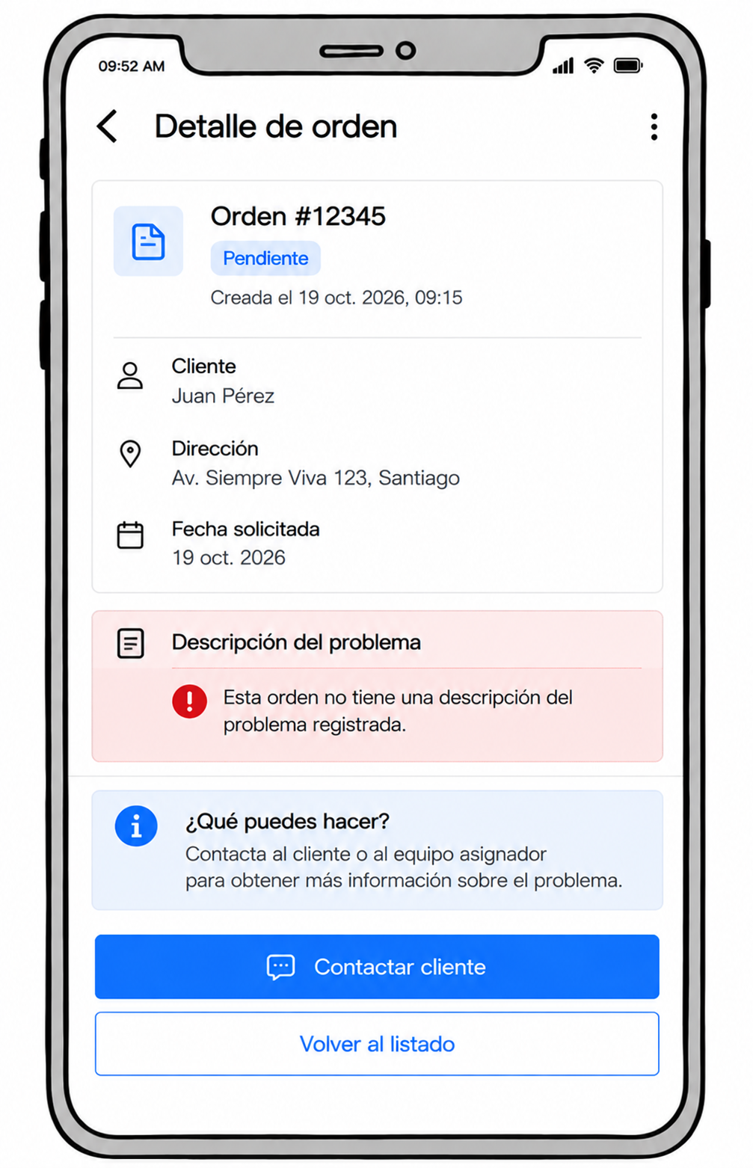
1. El técnico accede a la función correspondiente.
2. El sistema procesa la solicitud y presenta el resultado.
Flujo Alternativo
• Si ocurre un error o no se cumplen las validaciones, el sistema informa la situación y evita confirmar una operación no realizada.
Reglas de Negocio
Por validar
Criterios de Aceptación
El sistema permite completar la operación cuando se cumplen las precondiciones y validaciones definidas; ante una condición inválida o error, informa la situación y no confirma una operación que no se haya registrado.

CU046
Identificador | Nombre
CU046 | Orden sin dirección registrada
Objetivo
Permitir al técnico: orden sin dirección registrada.
Pre-Condiciones
El técnico cuenta con acceso a la aplicación y los permisos correspondientes.
Post-Condiciones
El sistema presenta el resultado de la operación conforme a las reglas definidas.
Flujo Principal
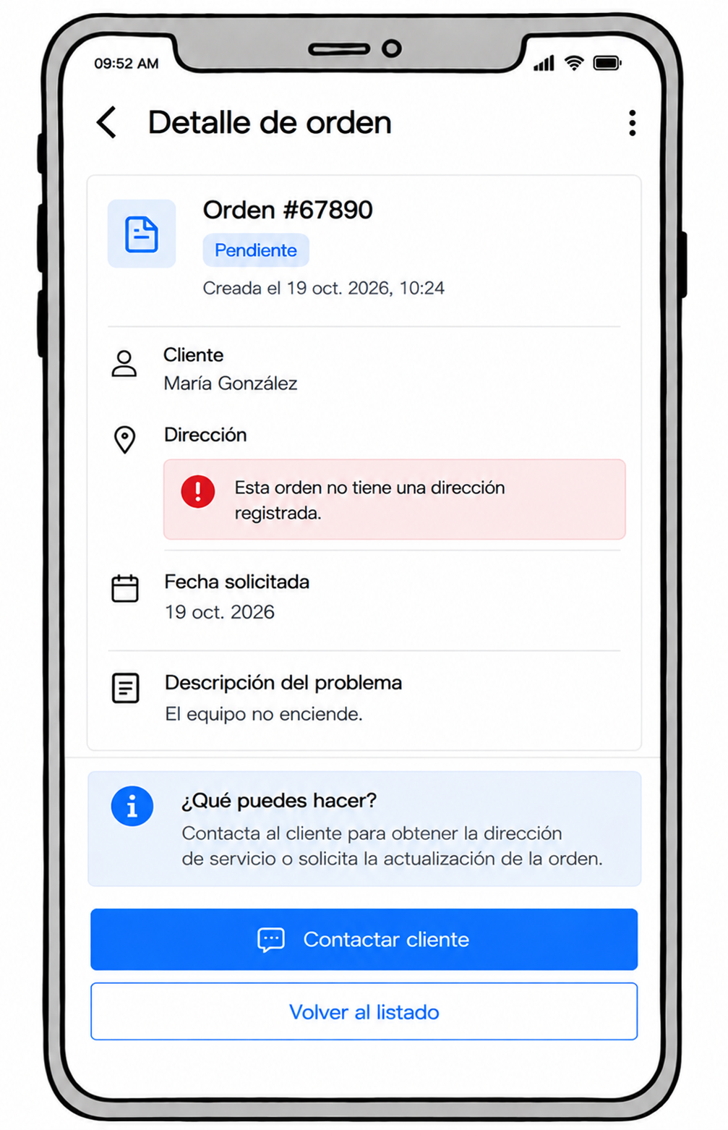
1. El técnico accede a la función correspondiente.
2. El sistema procesa la solicitud y presenta el resultado.
Flujo Alternativo
• Si ocurre un error o no se cumplen las validaciones, el sistema informa la situación y evita confirmar una operación no realizada.
Reglas de Negocio
Por validar
Criterios de Aceptación
El sistema permite completar la operación cuando se cumplen las precondiciones y validaciones definidas; ante una condición inválida o error, informa la situación y no confirma una operación que no se haya registrado.

CU047
Identificador | Nombre
CU047 | Orden sin comuna registrada
Objetivo
Permitir al técnico: orden sin comuna registrada.
Pre-Condiciones
El técnico cuenta con acceso a la aplicación y los permisos correspondientes.
Post-Condiciones
El sistema presenta el resultado de la operación conforme a las reglas definidas.
Flujo Principal
1. El técnico accede a la función correspondiente.
2. El sistema procesa la solicitud y presenta el resultado.
Flujo Alternativo
• Si ocurre un error o no se cumplen las validaciones, el sistema informa la situación y evita confirmar una operación no realizada.
Reglas de Negocio
Por validar
Criterios de Aceptación
El sistema permite completar la operación cuando se cumplen las precondiciones y validaciones definidas; ante una condición inválida o error, informa la situación y no confirma una operación que no se haya registrado.

CU048
Identificador | Nombre
CU048 | Datos de contacto incompletos
Objetivo
Permitir al técnico: datos de contacto incompletos.
Pre-Condiciones
El técnico cuenta con acceso a la aplicación y los permisos correspondientes.
Post-Condiciones
El sistema presenta el resultado de la operación conforme a las reglas definidas.
Flujo Principal
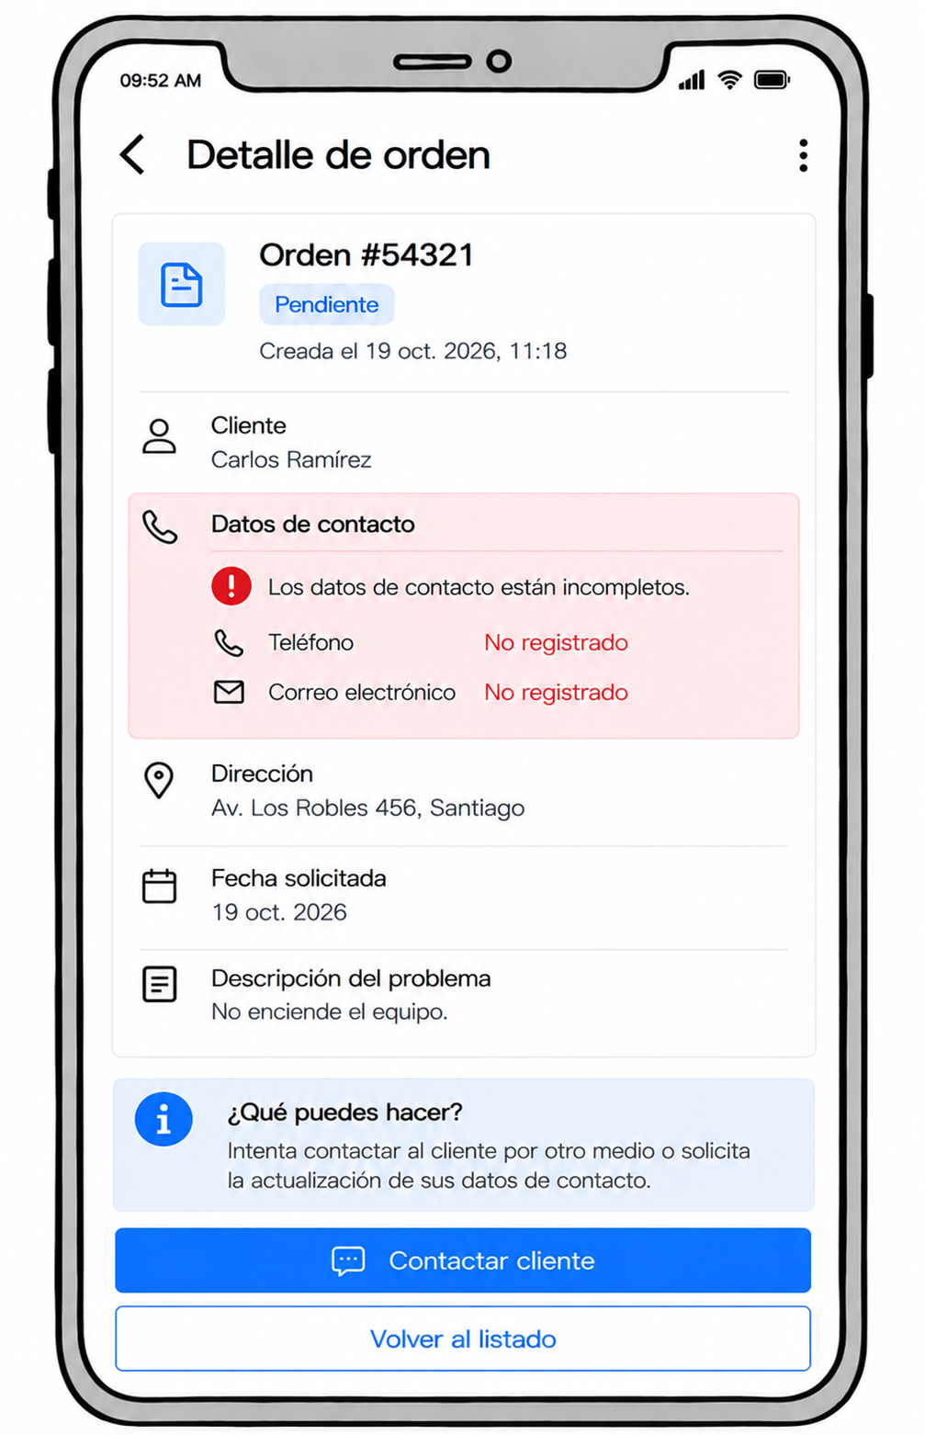
1. El técnico accede a la función correspondiente.
2. El sistema procesa la solicitud y presenta el resultado.
Flujo Alternativo
• Si ocurre un error o no se cumplen las validaciones, el sistema informa la situación y evita confirmar una operación no realizada.
Reglas de Negocio
Por validar
Criterios de Aceptación
El sistema permite completar la operación cuando se cumplen las precondiciones y validaciones definidas; ante una condición inválida o error, informa la situación y no confirma una operación que no se haya registrado.

CU049
Identificador | Nombre
CU049 | Mapa no disponible
Objetivo
Permitir al técnico: mapa no disponible.
Pre-Condiciones
El técnico cuenta con acceso a la aplicación y los permisos correspondientes.
Post-Condiciones
El sistema presenta el resultado de la operación conforme a las reglas definidas.
Flujo Principal
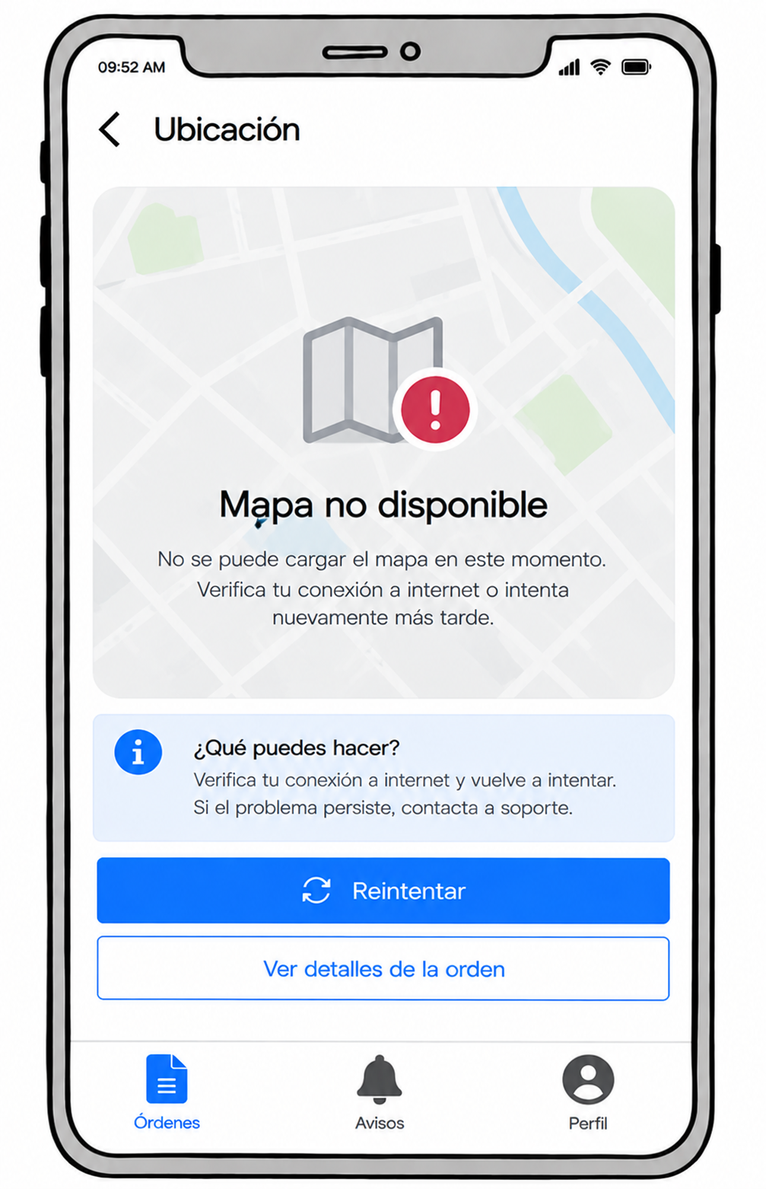
1. El técnico accede a la función correspondiente.
2. El sistema procesa la solicitud y presenta el resultado.
Flujo Alternativo
• Si ocurre un error o no se cumplen las validaciones, el sistema informa la situación y evita confirmar una operación no realizada.
Reglas de Negocio
Por validar
Criterios de Aceptación
El sistema permite completar la operación cuando se cumplen las precondiciones y validaciones definidas; ante una condición inválida o error, informa la situación y no confirma una operación que no se haya registrado.

CU050
Identificador | Nombre
CU050 | Permiso de ubicación denegado
Objetivo
Permitir al técnico: permiso de ubicación denegado.
Pre-Condiciones
El técnico cuenta con acceso a la aplicación y los permisos correspondientes.
Post-Condiciones
El sistema presenta el resultado de la operación conforme a las reglas definidas.
Flujo Principal
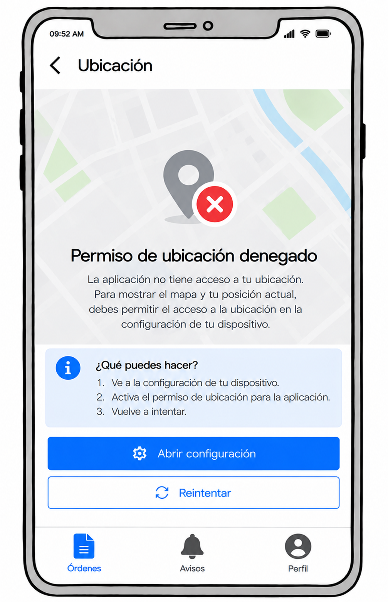
1. El técnico accede a la función correspondiente.
2. El sistema procesa la solicitud y presenta el resultado.
Flujo Alternativo
• Si ocurre un error o no se cumplen las validaciones, el sistema informa la situación y evita confirmar una operación no realizada.
Reglas de Negocio
Por validar
Criterios de Aceptación
El sistema permite completar la operación cuando se cumplen las precondiciones y validaciones definidas; ante una condición inválida o error, informa la situación y no confirma una operación que no se haya registrado.

CU051
Identificador | Nombre
CU051 | Código de inicio incorrecto
Objetivo
Permitir al técnico: código de inicio incorrecto.
Pre-Condiciones
El técnico cuenta con acceso a la aplicación y los permisos correspondientes.
Post-Condiciones
El sistema presenta el resultado de la operación conforme a las reglas definidas.
Flujo Principal
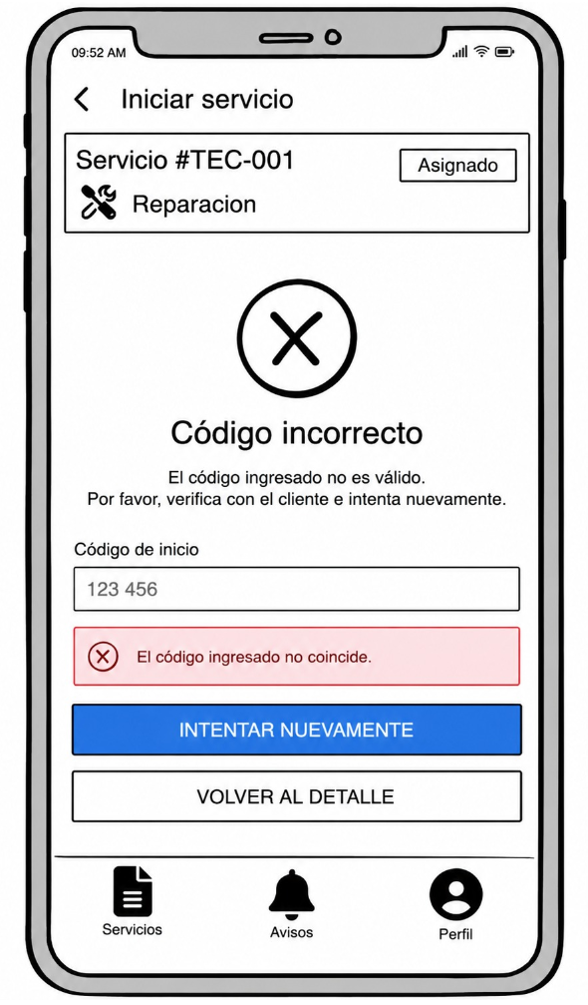
1. El técnico accede a la función correspondiente.
2. El sistema procesa la solicitud y presenta el resultado.
Flujo Alternativo
• Si ocurre un error o no se cumplen las validaciones, el sistema informa la situación y evita confirmar una operación no realizada.
Reglas de Negocio
Por validar
Criterios de Aceptación
El sistema permite completar la operación cuando se cumplen las precondiciones y validaciones definidas; ante una condición inválida o error, informa la situación y no confirma una operación que no se haya registrado.

CU052
Identificador | Nombre
CU052 | Código de inicio ya utilizado
Objetivo
Permitir al técnico: código de inicio ya utilizado.
Pre-Condiciones
El técnico cuenta con acceso a la aplicación y los permisos correspondientes.
Post-Condiciones
El sistema presenta el resultado de la operación conforme a las reglas definidas.
Flujo Principal
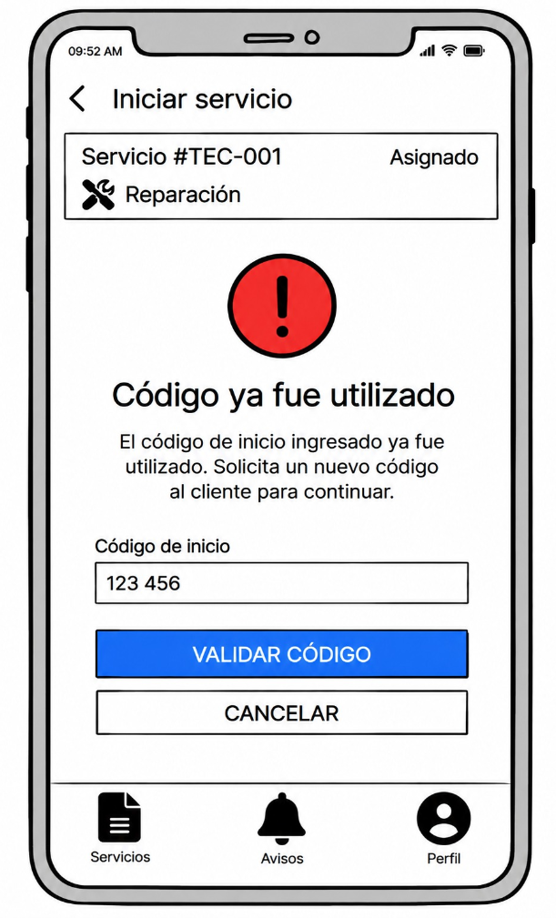
1. El técnico accede a la función correspondiente.
2. El sistema procesa la solicitud y presenta el resultado.
Flujo Alternativo
• Si ocurre un error o no se cumplen las validaciones, el sistema informa la situación y evita confirmar una operación no realizada.
Reglas de Negocio
Por validar
Criterios de Aceptación
El sistema permite completar la operación cuando se cumplen las precondiciones y validaciones definidas; ante una condición inválida o error, informa la situación y no confirma una operación que no se haya registrado.

CU053
Identificador | Nombre
CU053 | Intento de iniciar una orden ya iniciada
Objetivo
Permitir al técnico: intento de iniciar una orden ya iniciada.
Pre-Condiciones
El técnico cuenta con acceso a la aplicación y los permisos correspondientes.
Post-Condiciones
El sistema presenta el resultado de la operación conforme a las reglas definidas.
Flujo Principal
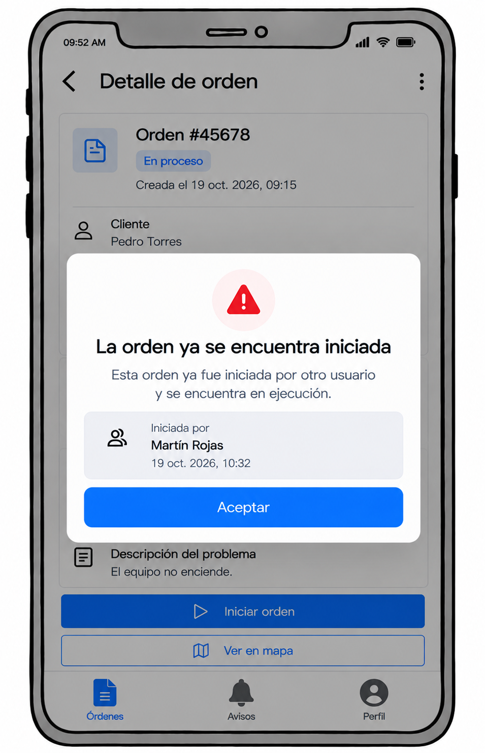
1. El técnico accede a la función correspondiente.
2. El sistema procesa la solicitud y presenta el resultado.
Flujo Alternativo
• Si ocurre un error o no se cumplen las validaciones, el sistema informa la situación y evita confirmar una operación no realizada.
Reglas de Negocio
Por validar
Criterios de Aceptación
El sistema permite completar la operación cuando se cumplen las precondiciones y validaciones definidas; ante una condición inválida o error, informa la situación y no confirma una operación que no se haya registrado.

CU054
Identificador | Nombre
CU054 | Intento de iniciar una orden finalizada
Objetivo
Permitir al técnico: intento de iniciar una orden finalizada.
Pre-Condiciones
El técnico cuenta con acceso a la aplicación y los permisos correspondientes.
Post-Condiciones
El sistema presenta el resultado de la operación conforme a las reglas definidas.
Flujo Principal
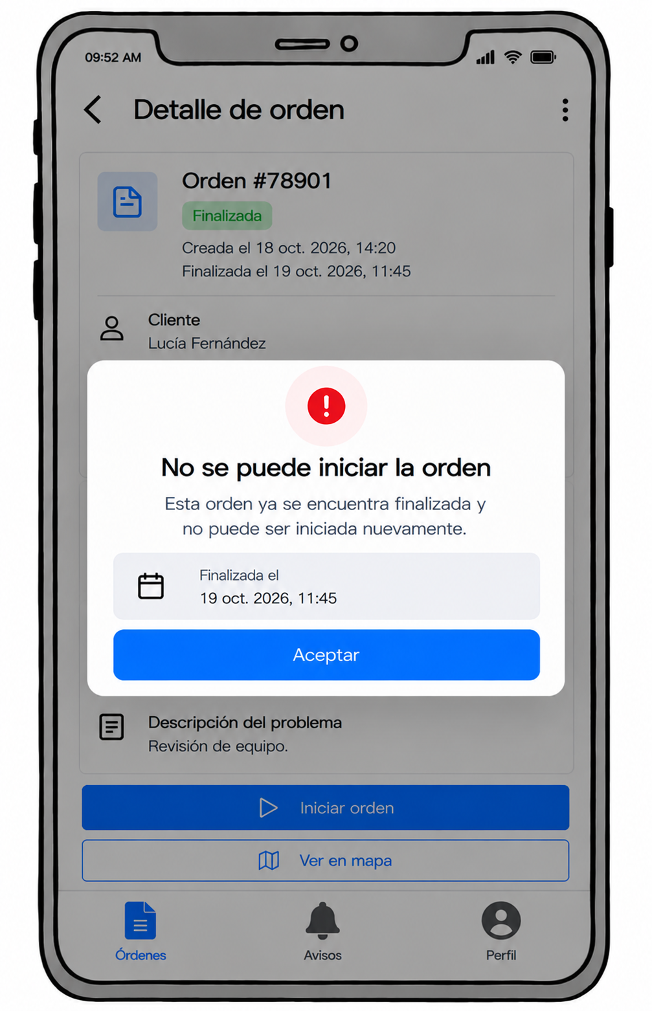
1. El técnico accede a la función correspondiente.
2. El sistema procesa la solicitud y presenta el resultado.
Flujo Alternativo
• Si ocurre un error o no se cumplen las validaciones, el sistema informa la situación y evita confirmar una operación no realizada.
Reglas de Negocio
Por validar
Criterios de Aceptación
El sistema permite completar la operación cuando se cumplen las precondiciones y validaciones definidas; ante una condición inválida o error, informa la situación y no confirma una operación que no se haya registrado.

CU055
Identificador | Nombre
CU055 | Error al validar código de inicio por conexión
Objetivo
Permitir al técnico: error al validar código de inicio por conexión.
Pre-Condiciones
El técnico cuenta con acceso a la aplicación y los permisos correspondientes.
Post-Condiciones
El sistema presenta el resultado de la operación conforme a las reglas definidas.
Flujo Principal
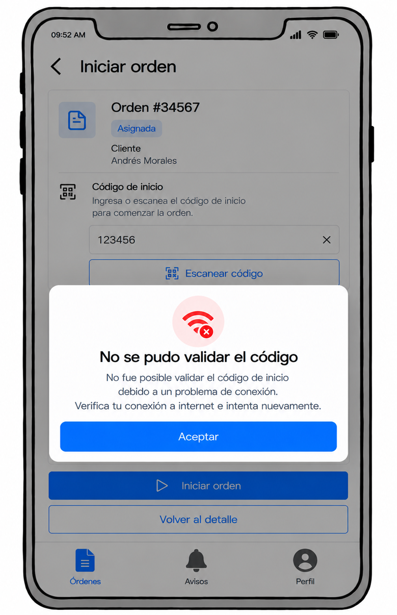
1. El técnico accede a la función correspondiente.
2. El sistema procesa la solicitud y presenta el resultado.
Flujo Alternativo
• Si ocurre un error o no se cumplen las validaciones, el sistema informa la situación y evita confirmar una operación no realizada.
Reglas de Negocio
Por validar
Criterios de Aceptación
El sistema permite completar la operación cuando se cumplen las precondiciones y validaciones definidas; ante una condición inválida o error, informa la situación y no confirma una operación que no se haya registrado.

CU056
Identificador | Nombre
CU056 | Cambio de estado no permitido
Objetivo
Permitir al técnico: cambio de estado no permitido.
Pre-Condiciones
El técnico cuenta con acceso a la aplicación y los permisos correspondientes.
Post-Condiciones
El sistema presenta el resultado de la operación conforme a las reglas definidas.
Flujo Principal
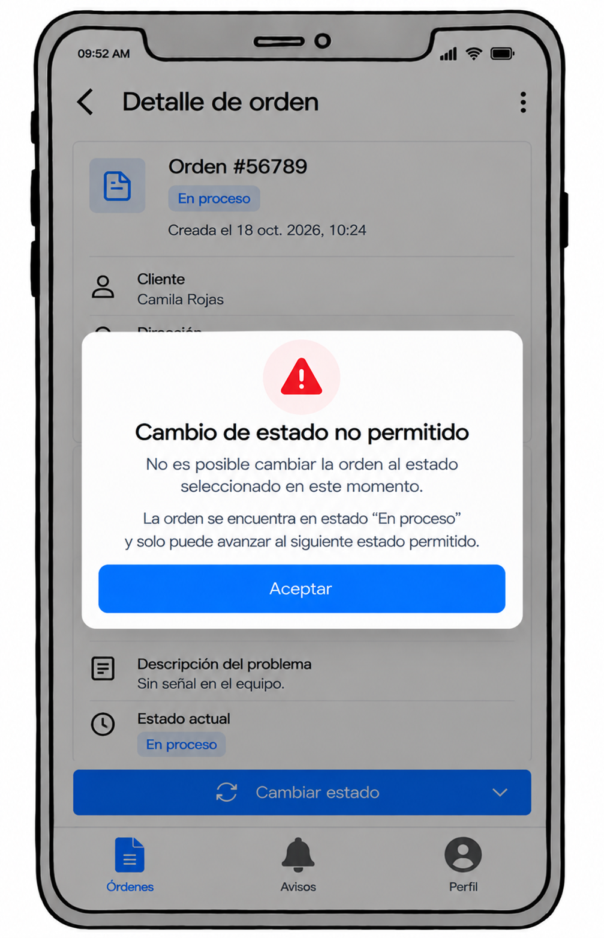
1. El técnico accede a la función correspondiente.
2. El sistema procesa la solicitud y presenta el resultado.
Flujo Alternativo
• Si ocurre un error o no se cumplen las validaciones, el sistema informa la situación y evita confirmar una operación no realizada.
Reglas de Negocio
Por validar
Criterios de Aceptación
El sistema permite completar la operación cuando se cumplen las precondiciones y validaciones definidas; ante una condición inválida o error, informa la situación y no confirma una operación que no se haya registrado.

CU057
Identificador | Nombre
CU057 | Intento de reabrir una orden cerrada
Objetivo
Permitir al técnico: intento de reabrir una orden cerrada.
Pre-Condiciones
El técnico cuenta con acceso a la aplicación y los permisos correspondientes.
Post-Condiciones
El sistema presenta el resultado de la operación conforme a las reglas definidas.
Flujo Principal
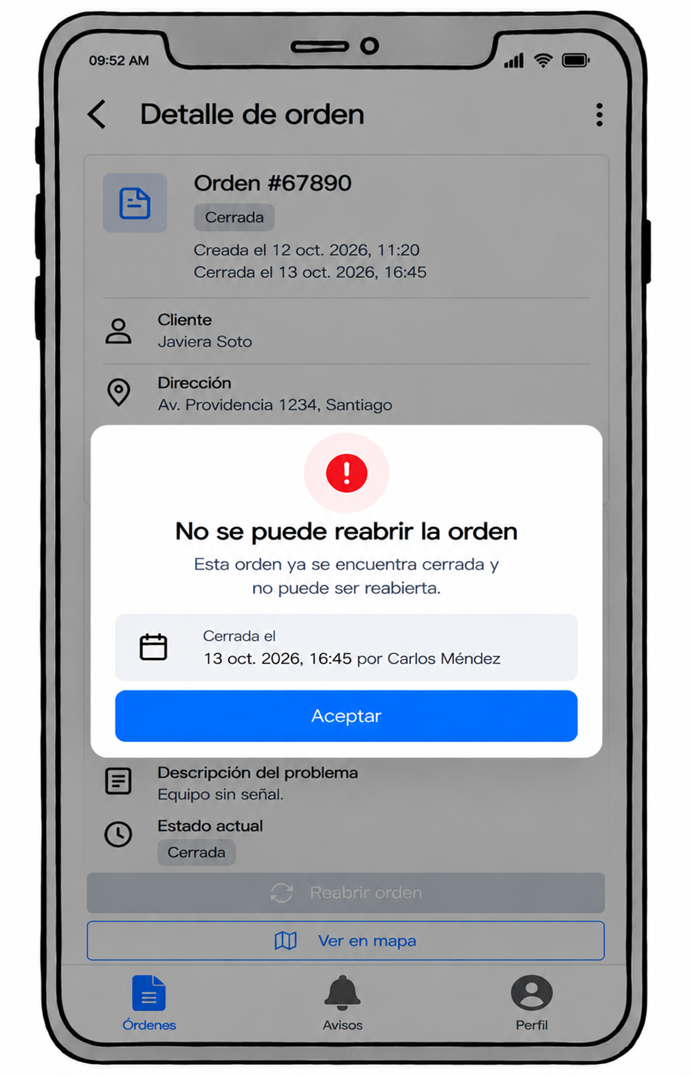
1. El técnico accede a la función correspondiente.
2. El sistema procesa la solicitud y presenta el resultado.
Flujo Alternativo
• Si ocurre un error o no se cumplen las validaciones, el sistema informa la situación y evita confirmar una operación no realizada.
Reglas de Negocio
Por validar
Criterios de Aceptación
El sistema permite completar la operación cuando se cumplen las precondiciones y validaciones definidas; ante una condición inválida o error, informa la situación y no confirma una operación que no se haya registrado.

CU058
Identificador | Nombre
CU058 | Error al guardar cambio de estado
Objetivo
Permitir al técnico: error al guardar cambio de estado.
Pre-Condiciones
El técnico cuenta con acceso a la aplicación y los permisos correspondientes.
Post-Condiciones
El sistema presenta el resultado de la operación conforme a las reglas definidas.
Flujo Principal
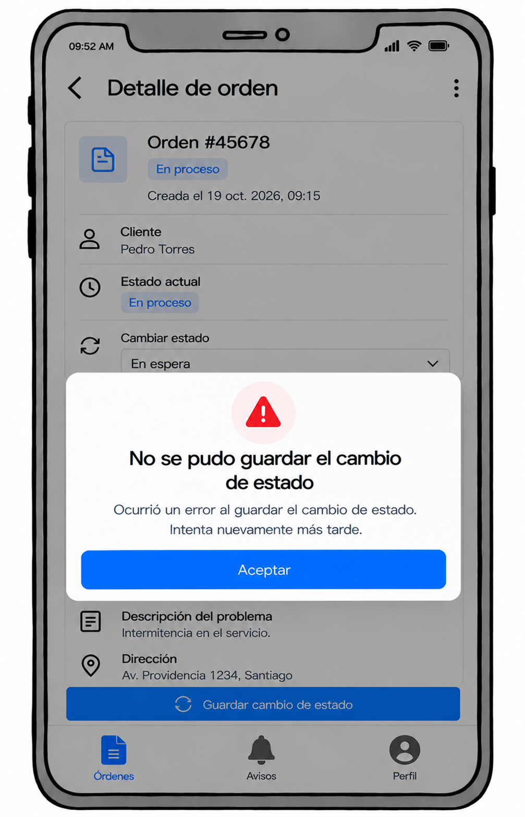
1. El técnico accede a la función correspondiente.
2. El sistema procesa la solicitud y presenta el resultado.
Flujo Alternativo
• Si ocurre un error o no se cumplen las validaciones, el sistema informa la situación y evita confirmar una operación no realizada.
Reglas de Negocio
Por validar
Criterios de Aceptación
El sistema permite completar la operación cuando se cumplen las precondiciones y validaciones definidas; ante una condición inválida o error, informa la situación y no confirma una operación que no se haya registrado.

CU059
Identificador | Nombre
CU059 | Nota de observación vacía
Objetivo
Permitir al técnico: nota de observación vacía.
Pre-Condiciones
El técnico cuenta con acceso a la aplicación y los permisos correspondientes.
Post-Condiciones
El sistema presenta el resultado de la operación conforme a las reglas definidas.
Flujo Principal
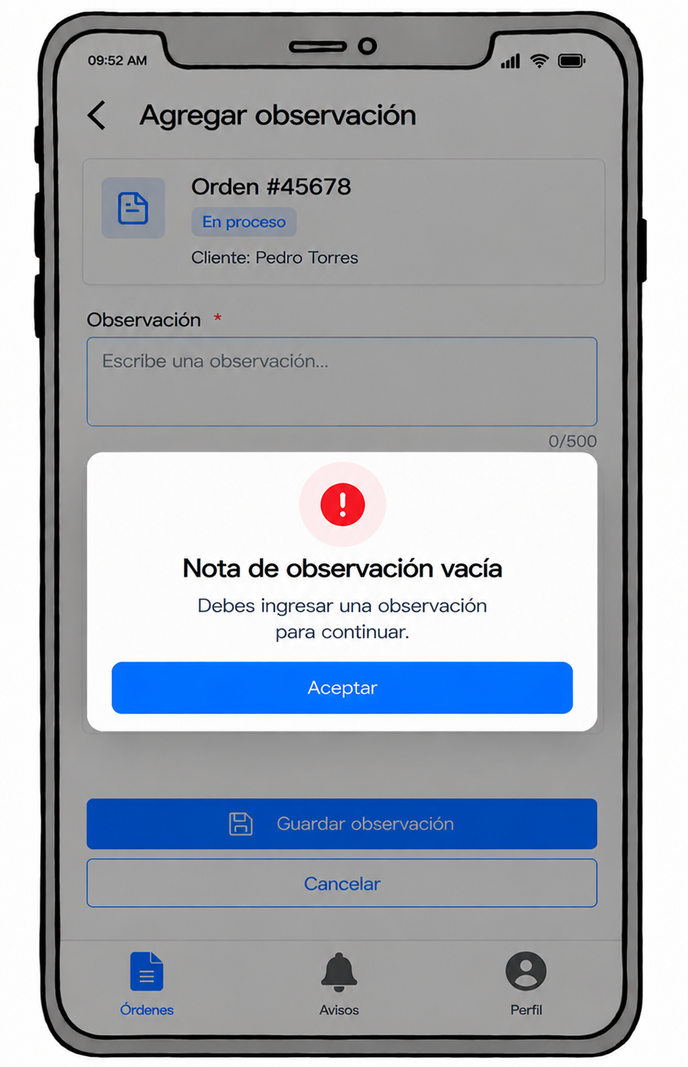
1. El técnico accede a la función correspondiente.
2. El sistema procesa la solicitud y presenta el resultado.
Flujo Alternativo
• Si ocurre un error o no se cumplen las validaciones, el sistema informa la situación y evita confirmar una operación no realizada.
Reglas de Negocio
Por validar
Criterios de Aceptación
El sistema permite completar la operación cuando se cumplen las precondiciones y validaciones definidas; ante una condición inválida o error, informa la situación y no confirma una operación que no se haya registrado.

CU060
Identificador | Nombre
CU060 | Observación supera el máximo de caracteres
Objetivo
Permitir al técnico: observación supera el máximo de caracteres.
Pre-Condiciones
El técnico cuenta con acceso a la aplicación y los permisos correspondientes.
Post-Condiciones
El sistema presenta el resultado de la operación conforme a las reglas definidas.
Flujo Principal
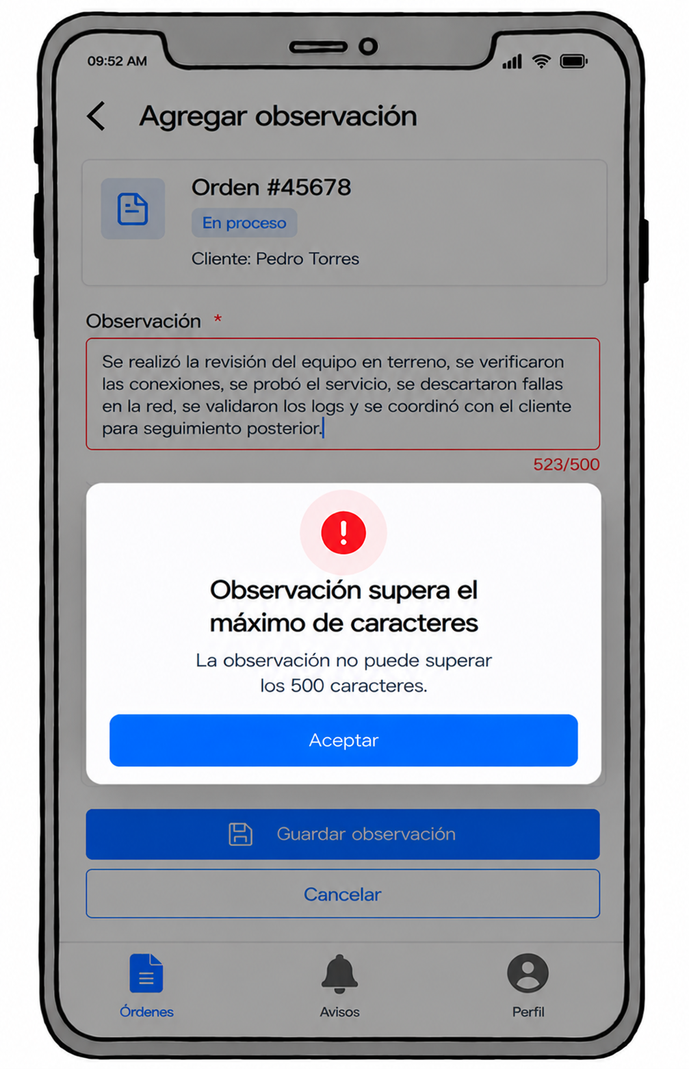
1. El técnico accede a la función correspondiente.
2. El sistema procesa la solicitud y presenta el resultado.
Flujo Alternativo
• Si ocurre un error o no se cumplen las validaciones, el sistema informa la situación y evita confirmar una operación no realizada.
Reglas de Negocio
Por validar
Criterios de Aceptación
El sistema permite completar la operación cuando se cumplen las precondiciones y validaciones definidas; ante una condición inválida o error, informa la situación y no confirma una operación que no se haya registrado.

CU061
Identificador | Nombre
CU061 | Observación contiene caracteres no admitidos
Objetivo
Permitir al técnico: observación contiene caracteres no admitidos.
Pre-Condiciones
El técnico cuenta con acceso a la aplicación y los permisos correspondientes.
Post-Condiciones
El sistema presenta el resultado de la operación conforme a las reglas definidas.
Flujo Principal
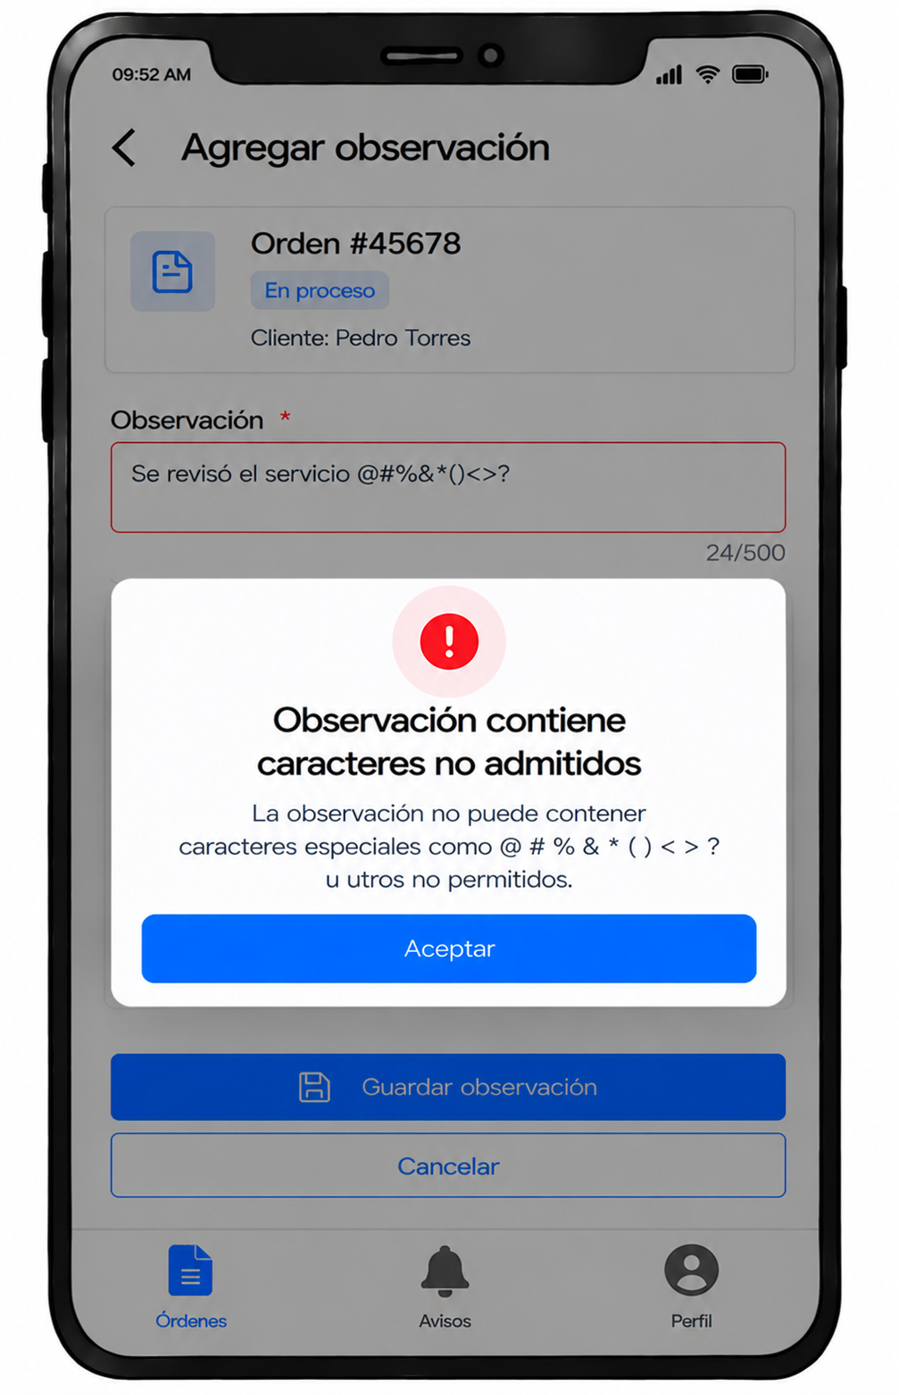
1. El técnico accede a la función correspondiente.
2. El sistema procesa la solicitud y presenta el resultado.
Flujo Alternativo
• Si ocurre un error o no se cumplen las validaciones, el sistema informa la situación y evita confirmar una operación no realizada.
Reglas de Negocio
Por validar
Criterios de Aceptación
El sistema permite completar la operación cuando se cumplen las precondiciones y validaciones definidas; ante una condición inválida o error, informa la situación y no confirma una operación que no se haya registrado.

CU062
Identificador | Nombre
CU062 | Error al guardar observaciones
Objetivo
Permitir al técnico: error al guardar observaciones.
Pre-Condiciones
El técnico cuenta con acceso a la aplicación y los permisos correspondientes.
Post-Condiciones
El sistema presenta el resultado de la operación conforme a las reglas definidas.
Flujo Principal
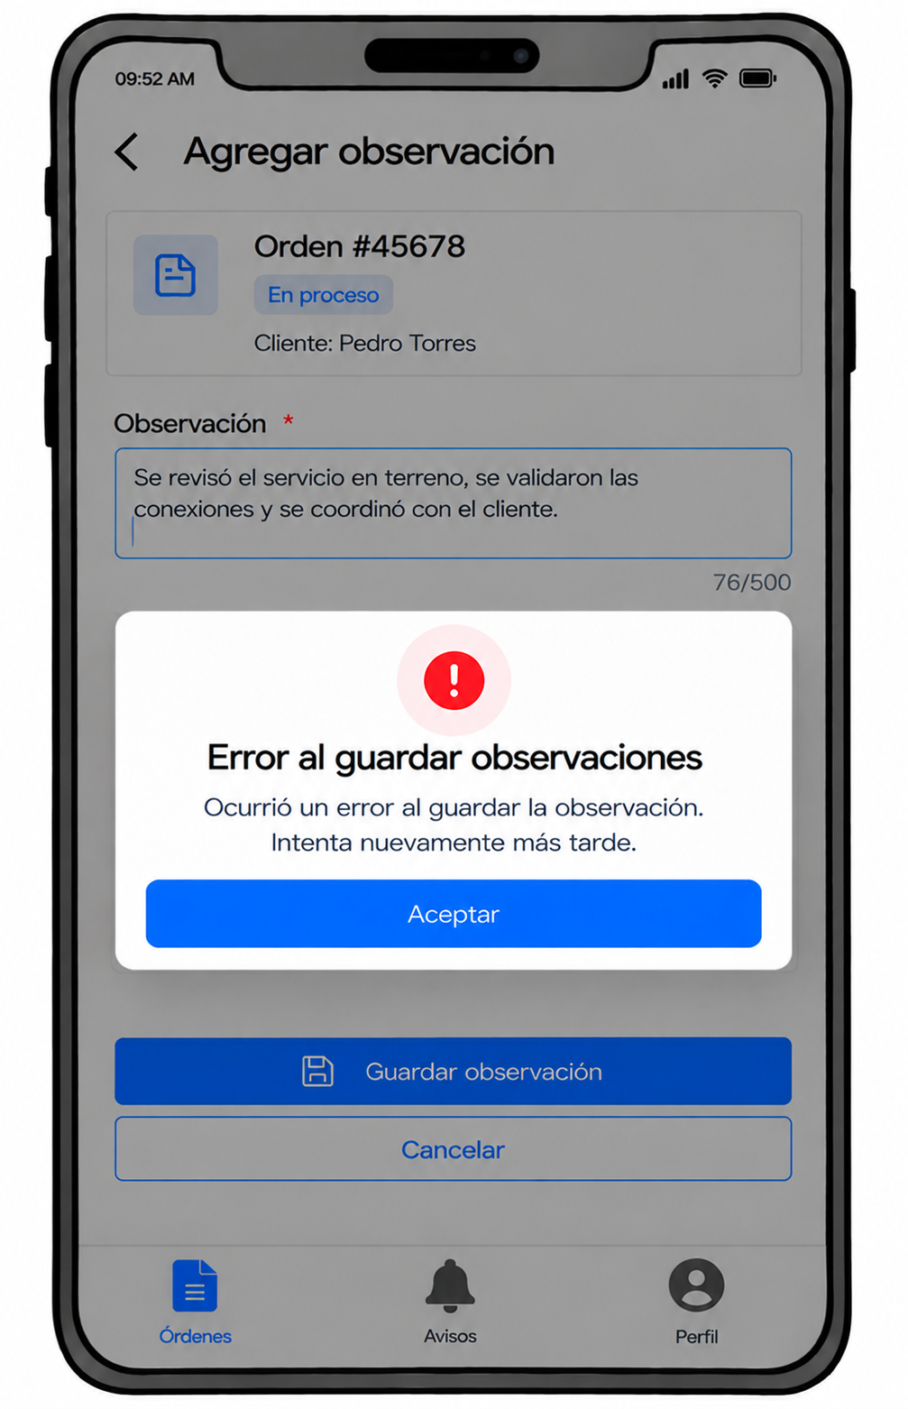
1. El técnico accede a la función correspondiente.
2. El sistema procesa la solicitud y presenta el resultado.
Flujo Alternativo
• Si ocurre un error o no se cumplen las validaciones, el sistema informa la situación y evita confirmar una operación no realizada.
Reglas de Negocio
Por validar
Criterios de Aceptación
El sistema permite completar la operación cuando se cumplen las precondiciones y validaciones definidas; ante una condición inválida o error, informa la situación y no confirma una operación que no se haya registrado.

CU063
Identificador | Nombre
CU063 | Trabajo realizado sin completar campo requerido
Objetivo
Permitir al técnico: trabajo realizado sin completar campo requerido.
Pre-Condiciones
El técnico cuenta con acceso a la aplicación y los permisos correspondientes.
Post-Condiciones
El sistema presenta el resultado de la operación conforme a las reglas definidas.
Flujo Principal
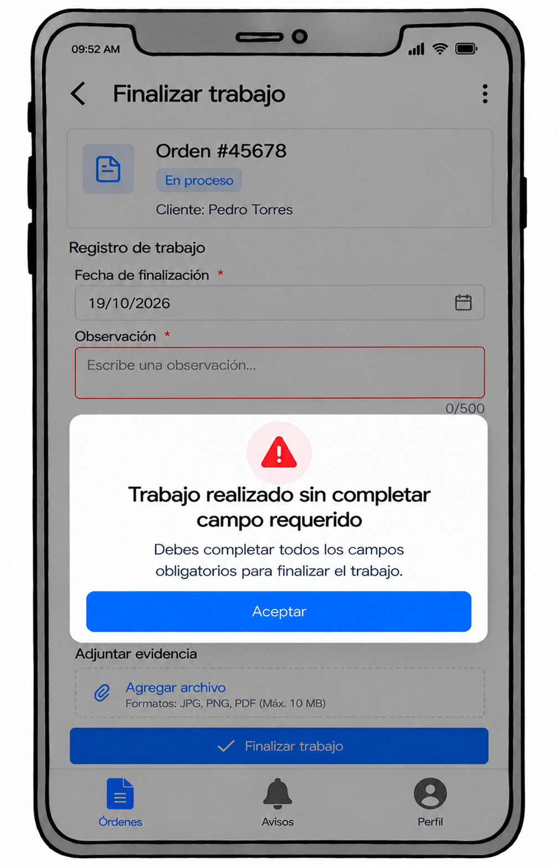
1. El técnico accede a la función correspondiente.
2. El sistema procesa la solicitud y presenta el resultado.
Flujo Alternativo
• Si ocurre un error o no se cumplen las validaciones, el sistema informa la situación y evita confirmar una operación no realizada.
Reglas de Negocio
Por validar
Criterios de Aceptación
El sistema permite completar la operación cuando se cumplen las precondiciones y validaciones definidas; ante una condición inválida o error, informa la situación y no confirma una operación que no se haya registrado.

CU064
Identificador | Nombre
CU064 | Trabajo realizado supera límite de texto
Objetivo
Permitir al técnico: trabajo realizado supera límite de texto.
Pre-Condiciones
El técnico cuenta con acceso a la aplicación y los permisos correspondientes.
Post-Condiciones
El sistema presenta el resultado de la operación conforme a las reglas definidas.
Flujo Principal
1. El técnico accede a la función correspondiente.
2. El sistema procesa la solicitud y presenta el resultado.
Flujo Alternativo
• Si ocurre un error o no se cumplen las validaciones, el sistema informa la situación y evita confirmar una operación no realizada.
Reglas de Negocio
Por validar
Criterios de Aceptación
El sistema permite completar la operación cuando se cumplen las precondiciones y validaciones definidas; ante una condición inválida o error, informa la situación y no confirma una operación que no se haya registrado.

CU065
Identificador | Nombre
CU065 | Error al guardar trabajo realizado
Objetivo
Permitir al técnico: error al guardar trabajo realizado.
Pre-Condiciones
El técnico cuenta con acceso a la aplicación y los permisos correspondientes.
Post-Condiciones
El sistema presenta el resultado de la operación conforme a las reglas definidas.
Flujo Principal
1. El técnico accede a la función correspondiente.
2. El sistema procesa la solicitud y presenta el resultado.
Flujo Alternativo
• Si ocurre un error o no se cumplen las validaciones, el sistema informa la situación y evita confirmar una operación no realizada.
Reglas de Negocio
Por validar
Criterios de Aceptación
El sistema permite completar la operación cuando se cumplen las precondiciones y validaciones definidas; ante una condición inválida o error, informa la situación y no confirma una operación que no se haya registrado.

CU066
Identificador | Nombre
CU066 | Cancelar selección de fotografía
Objetivo
Permitir al técnico: cancelar selección de fotografía.
Pre-Condiciones
El técnico cuenta con acceso a la aplicación y los permisos correspondientes.
Post-Condiciones
El sistema presenta el resultado de la operación conforme a las reglas definidas.
Flujo Principal
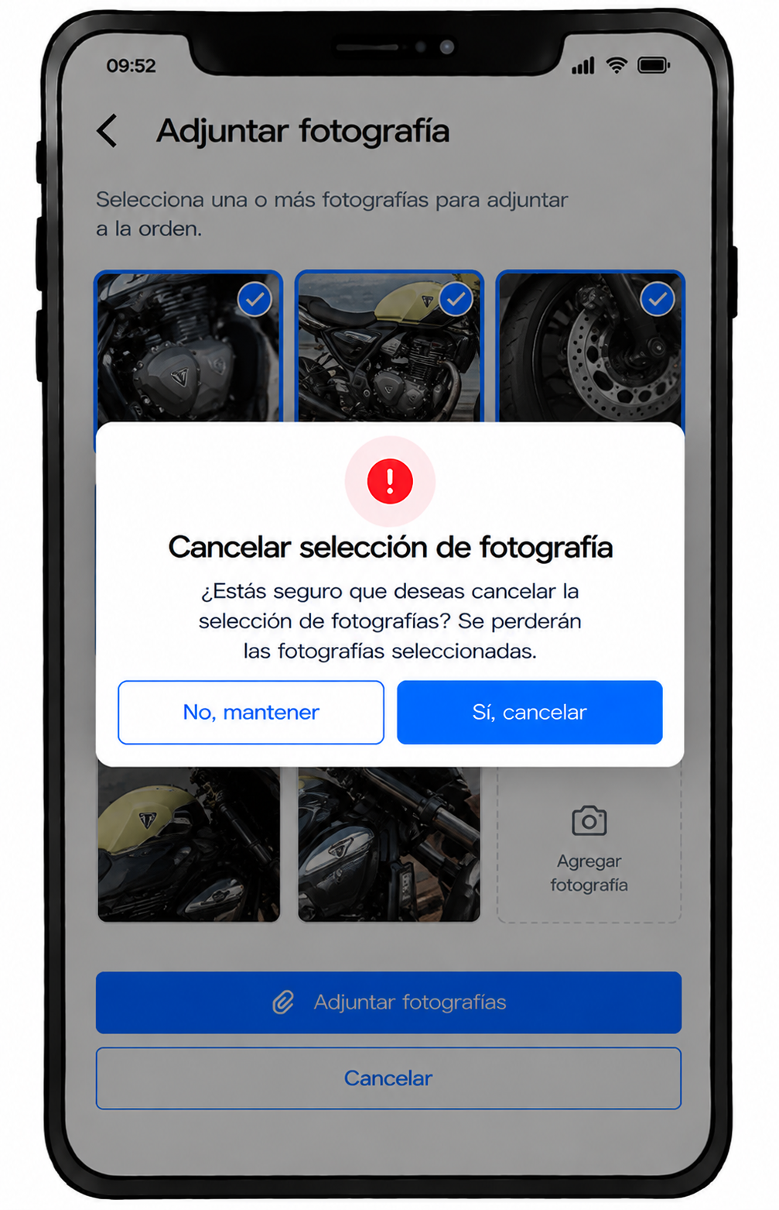
1. El técnico accede a la función correspondiente.
2. El sistema procesa la solicitud y presenta el resultado.
Flujo Alternativo
• Si ocurre un error o no se cumplen las validaciones, el sistema informa la situación y evita confirmar una operación no realizada.
Reglas de Negocio
Por validar
Criterios de Aceptación
El sistema permite completar la operación cuando se cumplen las precondiciones y validaciones definidas; ante una condición inválida o error, informa la situación y no confirma una operación que no se haya registrado.

CU067
Identificador | Nombre
CU067 | Eliminar fotografía antes de guardar
Objetivo
Permitir al técnico: eliminar fotografía antes de guardar.
Pre-Condiciones
El técnico cuenta con acceso a la aplicación y los permisos correspondientes.
Post-Condiciones
El sistema presenta el resultado de la operación conforme a las reglas definidas.
Flujo Principal
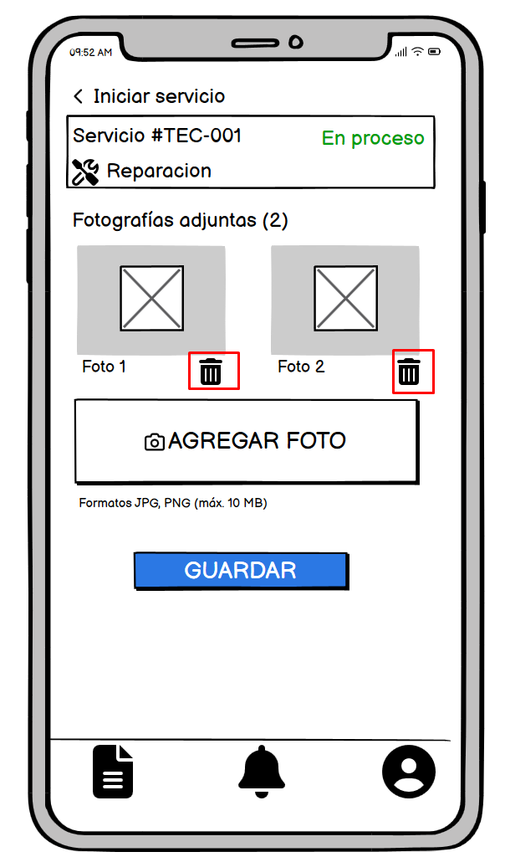
1. El técnico accede a la función correspondiente.
2. El sistema procesa la solicitud y presenta el resultado.
Flujo Alternativo
• Si ocurre un error o no se cumplen las validaciones, el sistema informa la situación y evita confirmar una operación no realizada.
Reglas de Negocio
Por validar
Criterios de Aceptación
El sistema permite completar la operación cuando se cumplen las precondiciones y validaciones definidas; ante una condición inválida o error, informa la situación y no confirma una operación que no se haya registrado.

CU068
Identificador | Nombre
CU068 | Eliminar evidencia ya adjunta
Objetivo
Permitir al técnico: eliminar evidencia ya adjunta.
Pre-Condiciones
El técnico cuenta con acceso a la aplicación y los permisos correspondientes.
Post-Condiciones
El sistema presenta el resultado de la operación conforme a las reglas definidas.
Flujo Principal
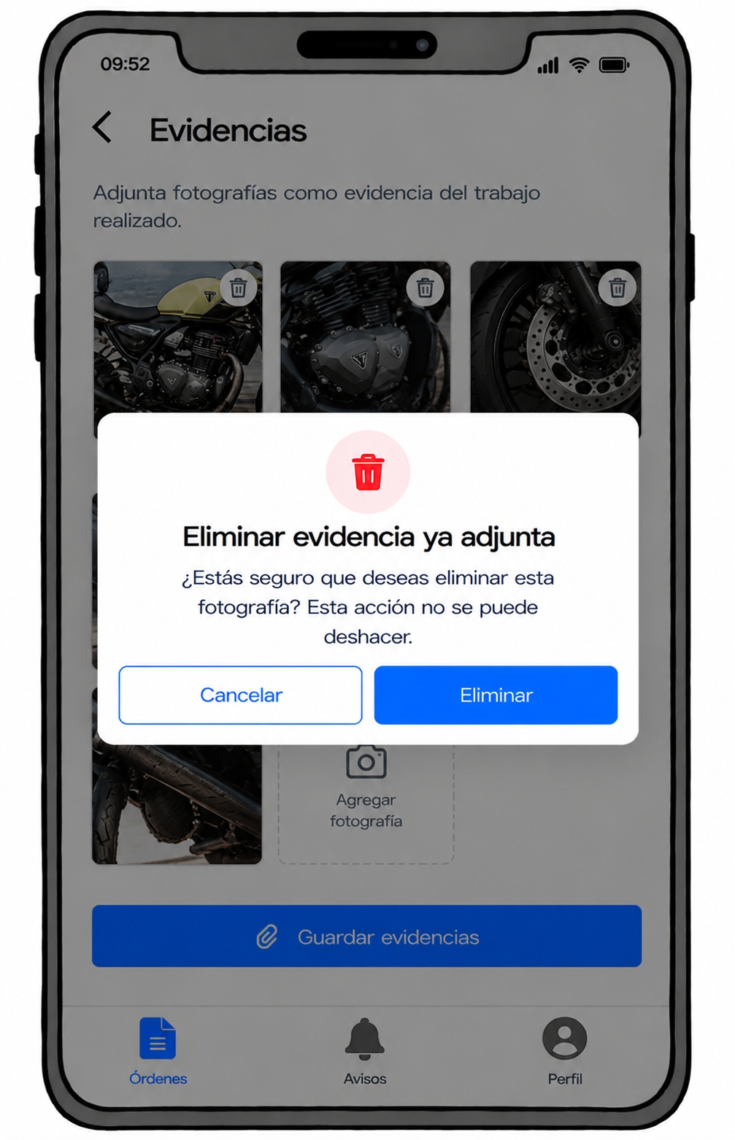
1. El técnico accede a la función correspondiente.
2. El sistema procesa la solicitud y presenta el resultado.
Flujo Alternativo
• Si ocurre un error o no se cumplen las validaciones, el sistema informa la situación y evita confirmar una operación no realizada.
Reglas de Negocio
Por validar
Criterios de Aceptación
El sistema permite completar la operación cuando se cumplen las precondiciones y validaciones definidas; ante una condición inválida o error, informa la situación y no confirma una operación que no se haya registrado.

CU069
Identificador | Nombre
CU069 | Fotografía demasiado grande
Objetivo
Permitir al técnico: fotografía demasiado grande.
Pre-Condiciones
El técnico cuenta con acceso a la aplicación y los permisos correspondientes.
Post-Condiciones
El sistema presenta el resultado de la operación conforme a las reglas definidas.
Flujo Principal
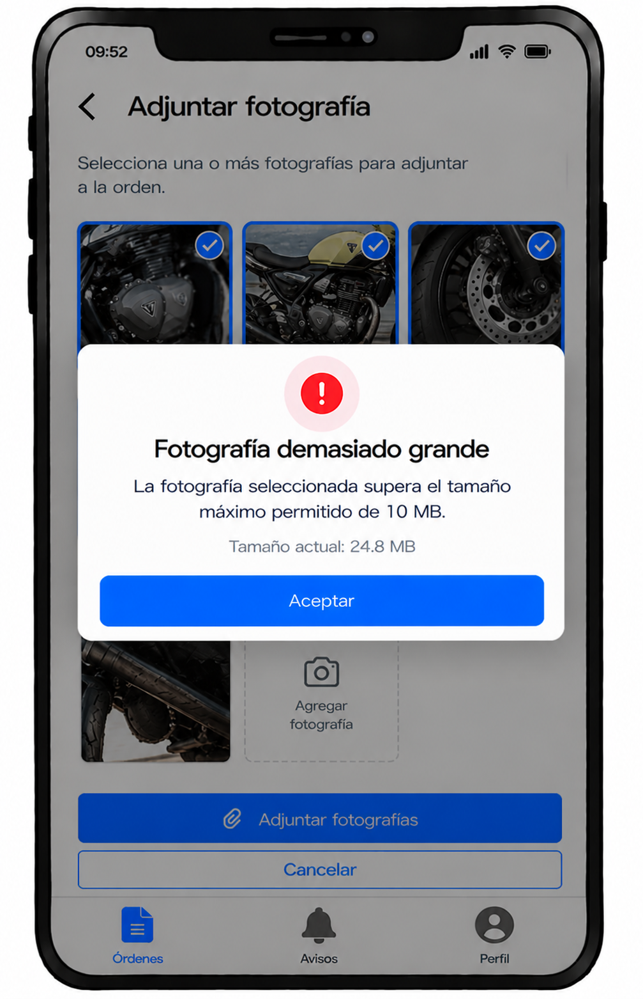
1. El técnico accede a la función correspondiente.
2. El sistema procesa la solicitud y presenta el resultado.
Flujo Alternativo
• Si ocurre un error o no se cumplen las validaciones, el sistema informa la situación y evita confirmar una operación no realizada.
Reglas de Negocio
Por validar
Criterios de Aceptación
El sistema permite completar la operación cuando se cumplen las precondiciones y validaciones definidas; ante una condición inválida o error, informa la situación y no confirma una operación que no se haya registrado.

CU070
Identificador | Nombre
CU070 | Formato de fotografía no admitido
Objetivo
Permitir al técnico: formato de fotografía no admitido.
Pre-Condiciones
El técnico cuenta con acceso a la aplicación y los permisos correspondientes.
Post-Condiciones
El sistema presenta el resultado de la operación conforme a las reglas definidas.
Flujo Principal
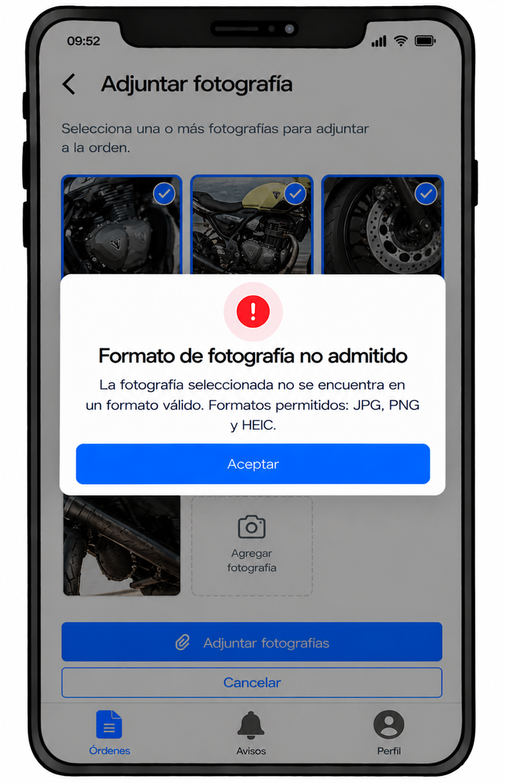
1. El técnico accede a la función correspondiente.
2. El sistema procesa la solicitud y presenta el resultado.
Flujo Alternativo
• Si ocurre un error o no se cumplen las validaciones, el sistema informa la situación y evita confirmar una operación no realizada.
Reglas de Negocio
Por validar
Criterios de Aceptación
El sistema permite completar la operación cuando se cumplen las precondiciones y validaciones definidas; ante una condición inválida o error, informa la situación y no confirma una operación que no se haya registrado.

